BIH 2025

Ponedeljek, 14.7.2025 – Ostrožac

Iz kampa v hrvaški Istri sva se odpeljala mimo Reke, Bosiljeva , Ogulina do meje z BIH Izačić. Pred nama pet avtomobilov. V Bihaču sva si ogledala grad Ostrožac 44.90631,15.9372. Grad ni nič posebnega, med NOB je bil v njem nekaj časa glavni štab, po vojni bil otroška sirotišnica, danes ima na vrtu skulpture kiparskih samorastnikov. Zraven gradu muslimanski bife, pila limonado. Prespala pred gradom, ob 02.00 uri se je mimo pripeljala policija, naju so pustili pri miru. Ob 4.06 je bila prva glasna molitev iz minareta na nasprotnem griču.

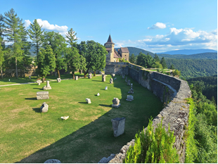

Torek, 15.7.20255 – kamp Una

V Bihaču parkirala na Ul. Muhsina Rizvića in s skiroji na ogled mesta. Naprej sva se odpeljala v Čardaklije , si ogledala hiše kot kmečko gospodinjstvo zgrajeno v starem stilu in v bifeju spila domač sok ( 44.63823,16.18402 ). Nato sva se odpeljala 35 km nazaj do poznanega kampa Una 44.91520,16.15656. Stane 20 € + 2 € elektrika.

Sreda, 16.7.2025 – Lunch bar, Čirakovac
Vodopad Blihe ( 44.79055,16.53086 ), je visok 58m in zanimiv. Zanimiva je tudi sprehajalna pot, ob kateri sva pri mlinarju kupila 1 kg tam zmlete moke.

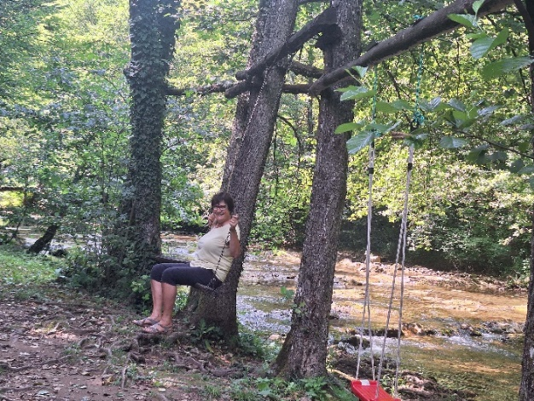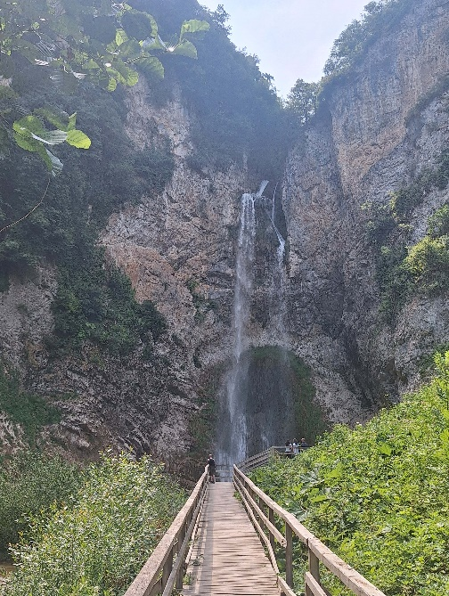

Eco zona Zelenkovac ima leseno hiško, ki izgleda kot v pravljici. Ko si podrobneje ogledaš notranjost pa je vse zanemarjeno, pajčevina vse okoli, kamp je jasa v gozdu, na kateri bi prespala, če bi bilo že pozno. V gostilni je bilo nekaj gostov, ki očitno niso tako »fini in izbirčni« kot midva.

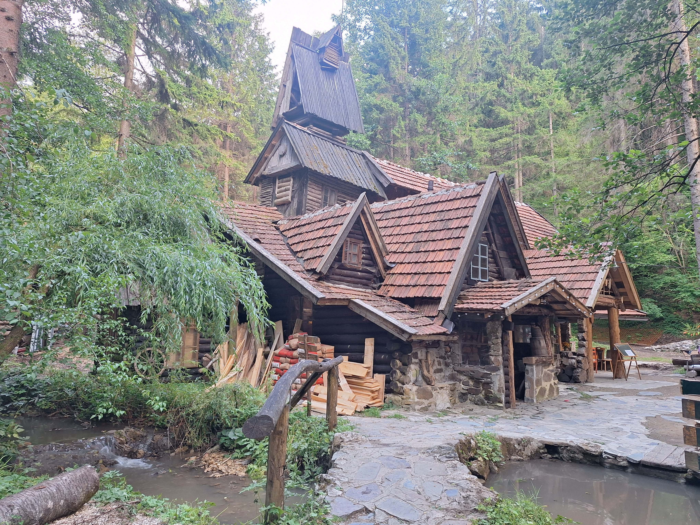
V kraju Čirikovac pri Mrkonjić Gradu sva šla v Lunch&bar in pojedla ene najboljših pečenih postrvi. Za dve postrvi, dve solati in 7 dcl vina plačala 35 KM, oz. 17.5 €. Med večerjo imela zabaven pogovor z dvema Avstrijkama, ki sta se preko BIH vračali iz morja v Avstrijo. Restavracijo zelo priporočam.

Četrtek, 17.7.2025 – Gornja Paklenica
Zjutraj v Banja Luko zamenjat blatnik na skiroju. Smart service, Prate Nikola Kostića 16, tel.387666394055.
Krupa na Vrbasu ( 44.61722,17.13834 ), ogled lesenih hišk, bivših mlinov na vodnih slapovih. Lepo.

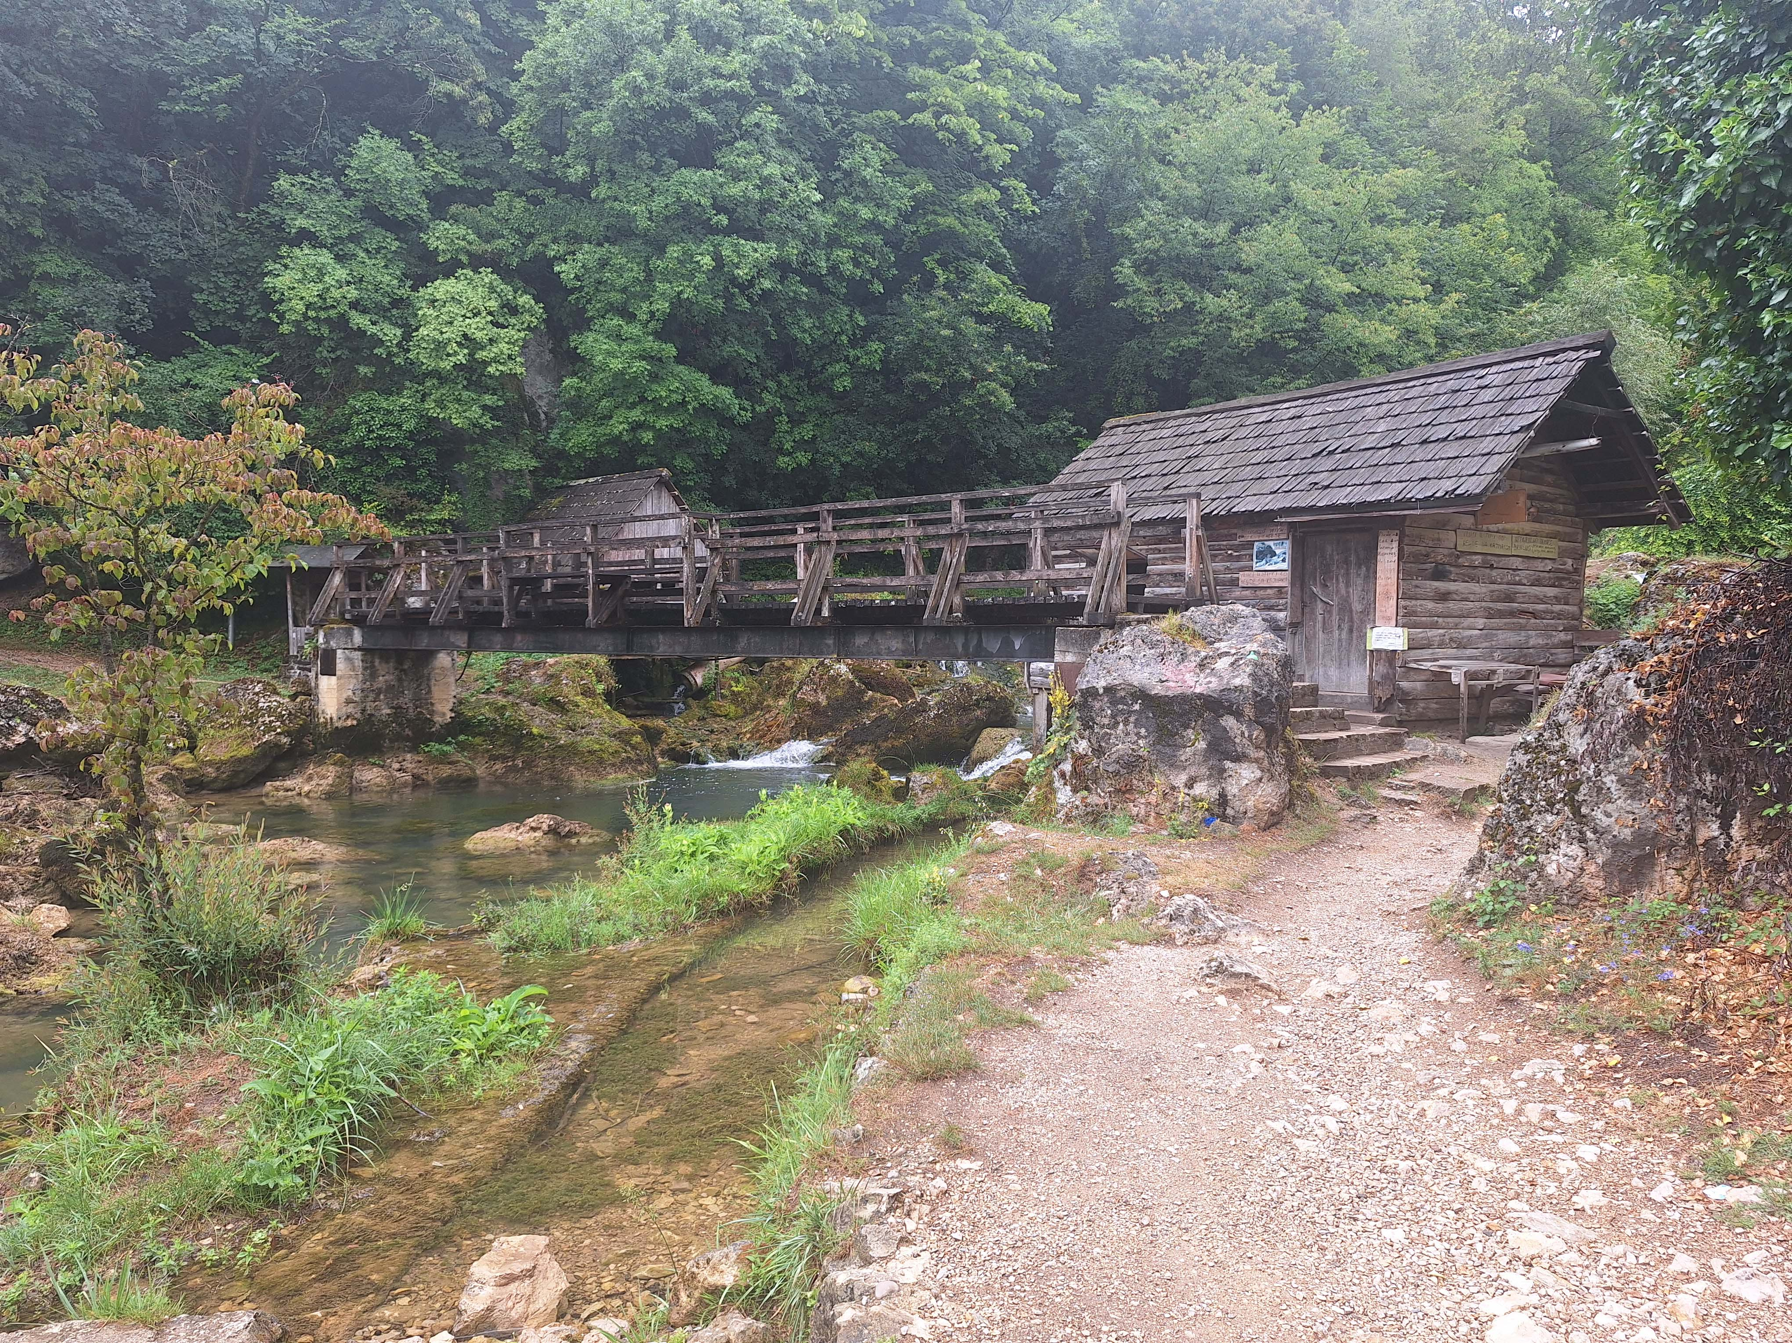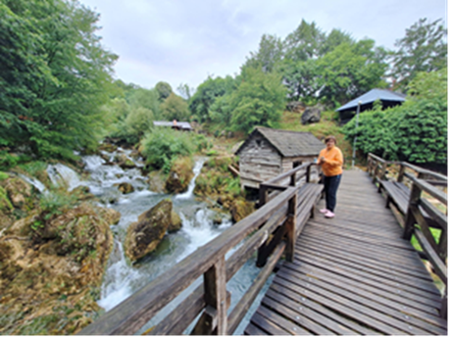

V mali živalski vrt Para Ghost ( 44.62915,18.17122 )sva prišla iz smeri Doboja, ker je slaba izbira zaradi slabe ceste, na kateri sva se v gozdu celo izgubila. Imajo osla in oslico z mladičkom, medveda, ki se ga da krmiti, vendar oskrbnika ni bilo doma, lamo in volka. Lama nas je zelo nasmejala s svojim pljuvanjem. Vstopnine ni, dal 20 € za uštipce, dve rakije in donacijo hrane za živali. Prespala 100 m stran na dovozu do njihove počitniške hišice, 652 nmv.

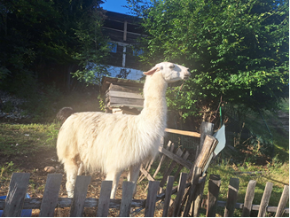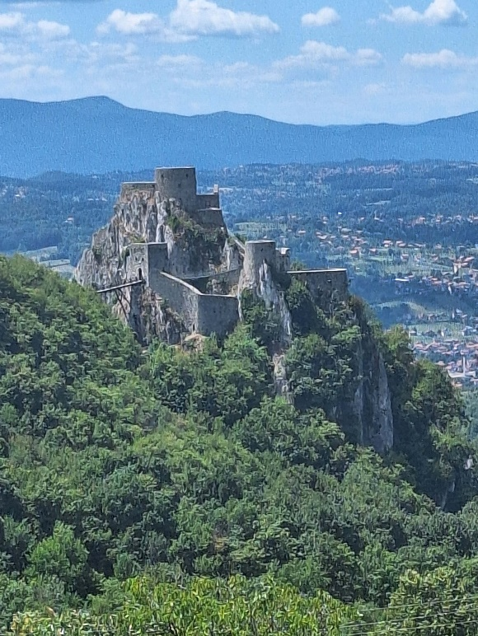

18.7.2025 – Etno selo Stanišići

Grad Srebrenik je lepa kulisa, znotraj popolnoma nobene vsebine in je škoda časa in 5 € za vstopnino (44.70210,18.53576 ).
Etno selo Stanišići ( 44.78455,19.27923 ) je čudovito in temu primerno veliko turistov . Imajo jezera, stavbe v starem stilu, ladjo vodni mlin in več restavracij in celo hotel. Jedla dve glavni jedi, dve solati, spila tri mala piva, plačala 91 KM, oz. 46 €. Vstopnine v etno selo ni. Spala na parkirnem prostoru.
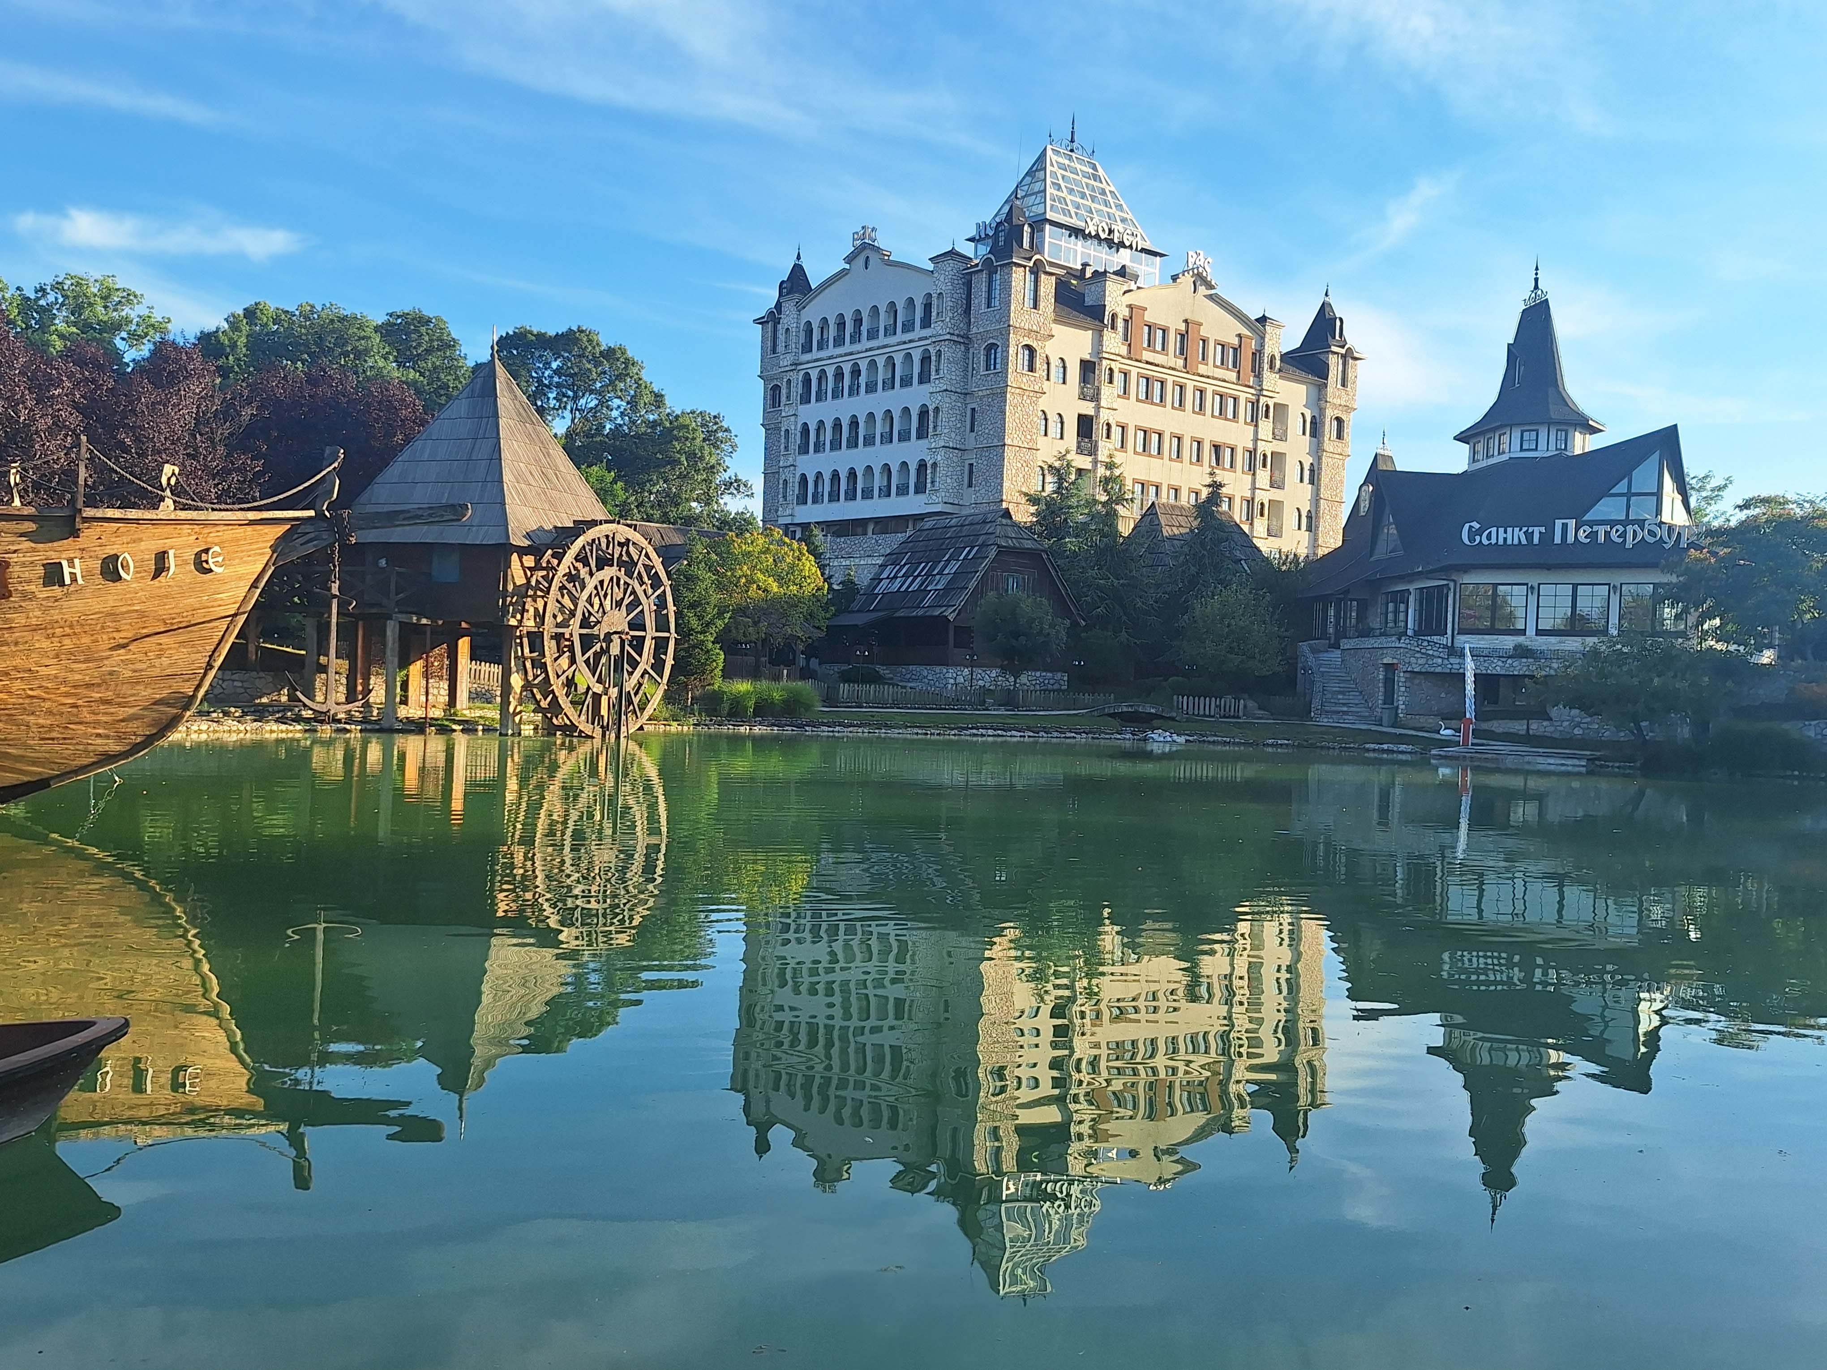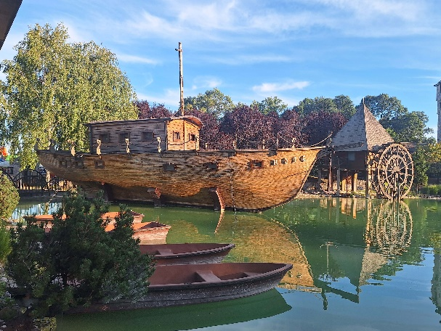
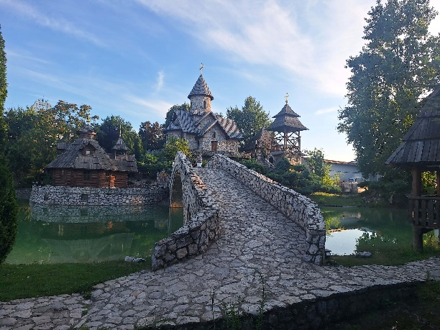

Sobota, 19.7.2025 – Begov Han

Zjutraj poiskala Eco Vizitor center (44.78126,19.30792 ), kjer je možno prespati, kot je povedal domačin Mihajlo v trgovini. Po daljšem iskanju sva našla zapuščeno in propadajoče počitniško naselje parih hiš, ki je bilo še v dobrih časih za hipije. Tako slabo, da ne priporočam, razen za nujno spanje, možno pa je zakuriti ogenj.
V Tuzli s skiroji po mestu, v bifeju Lepa Priča jedla palačinke in pila pravo bosansko kavo. Tam izgubil telefon. Po daljšem iskanju po mestu sem se vrnil in ga je imel natakar pri sebi.

Nato sem pri vožnji na nek PZA zadel mejo in razbil zadnji odbijač na kamperju. Škode ni veliko, živcev pa.
V Zavidovićih sva uživala pri ogledovanju okroglih (vesoljskih ?) kamnov in nekaj okruškov odnesla tudi domov za boljšo energijo. Parking 44.45467,18.17516 je 100 m stran, vstopnine ni, prodajajo pa spominke iz kamna po ceni zlata.

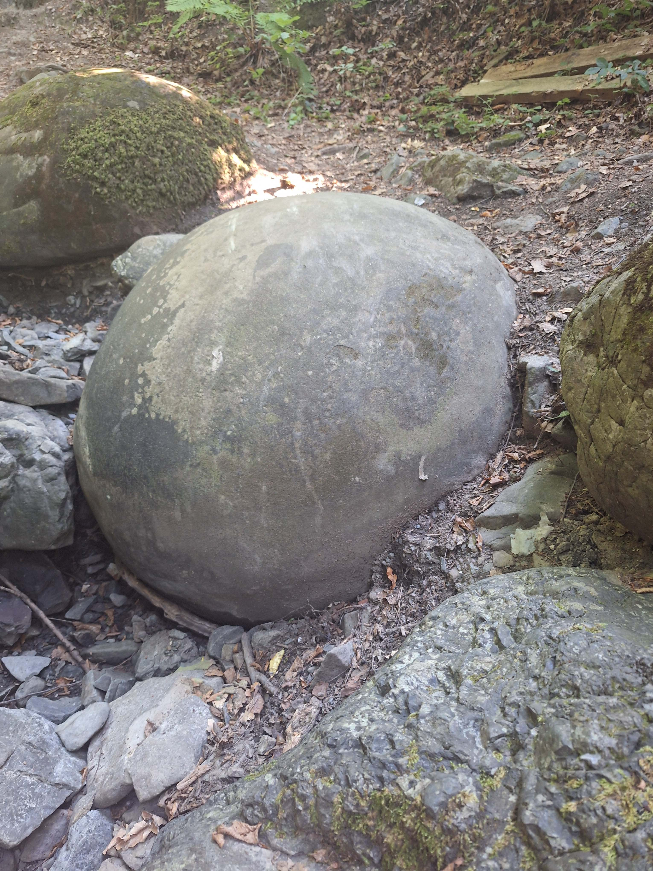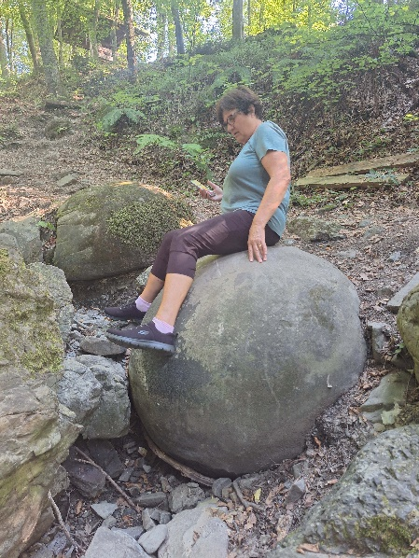
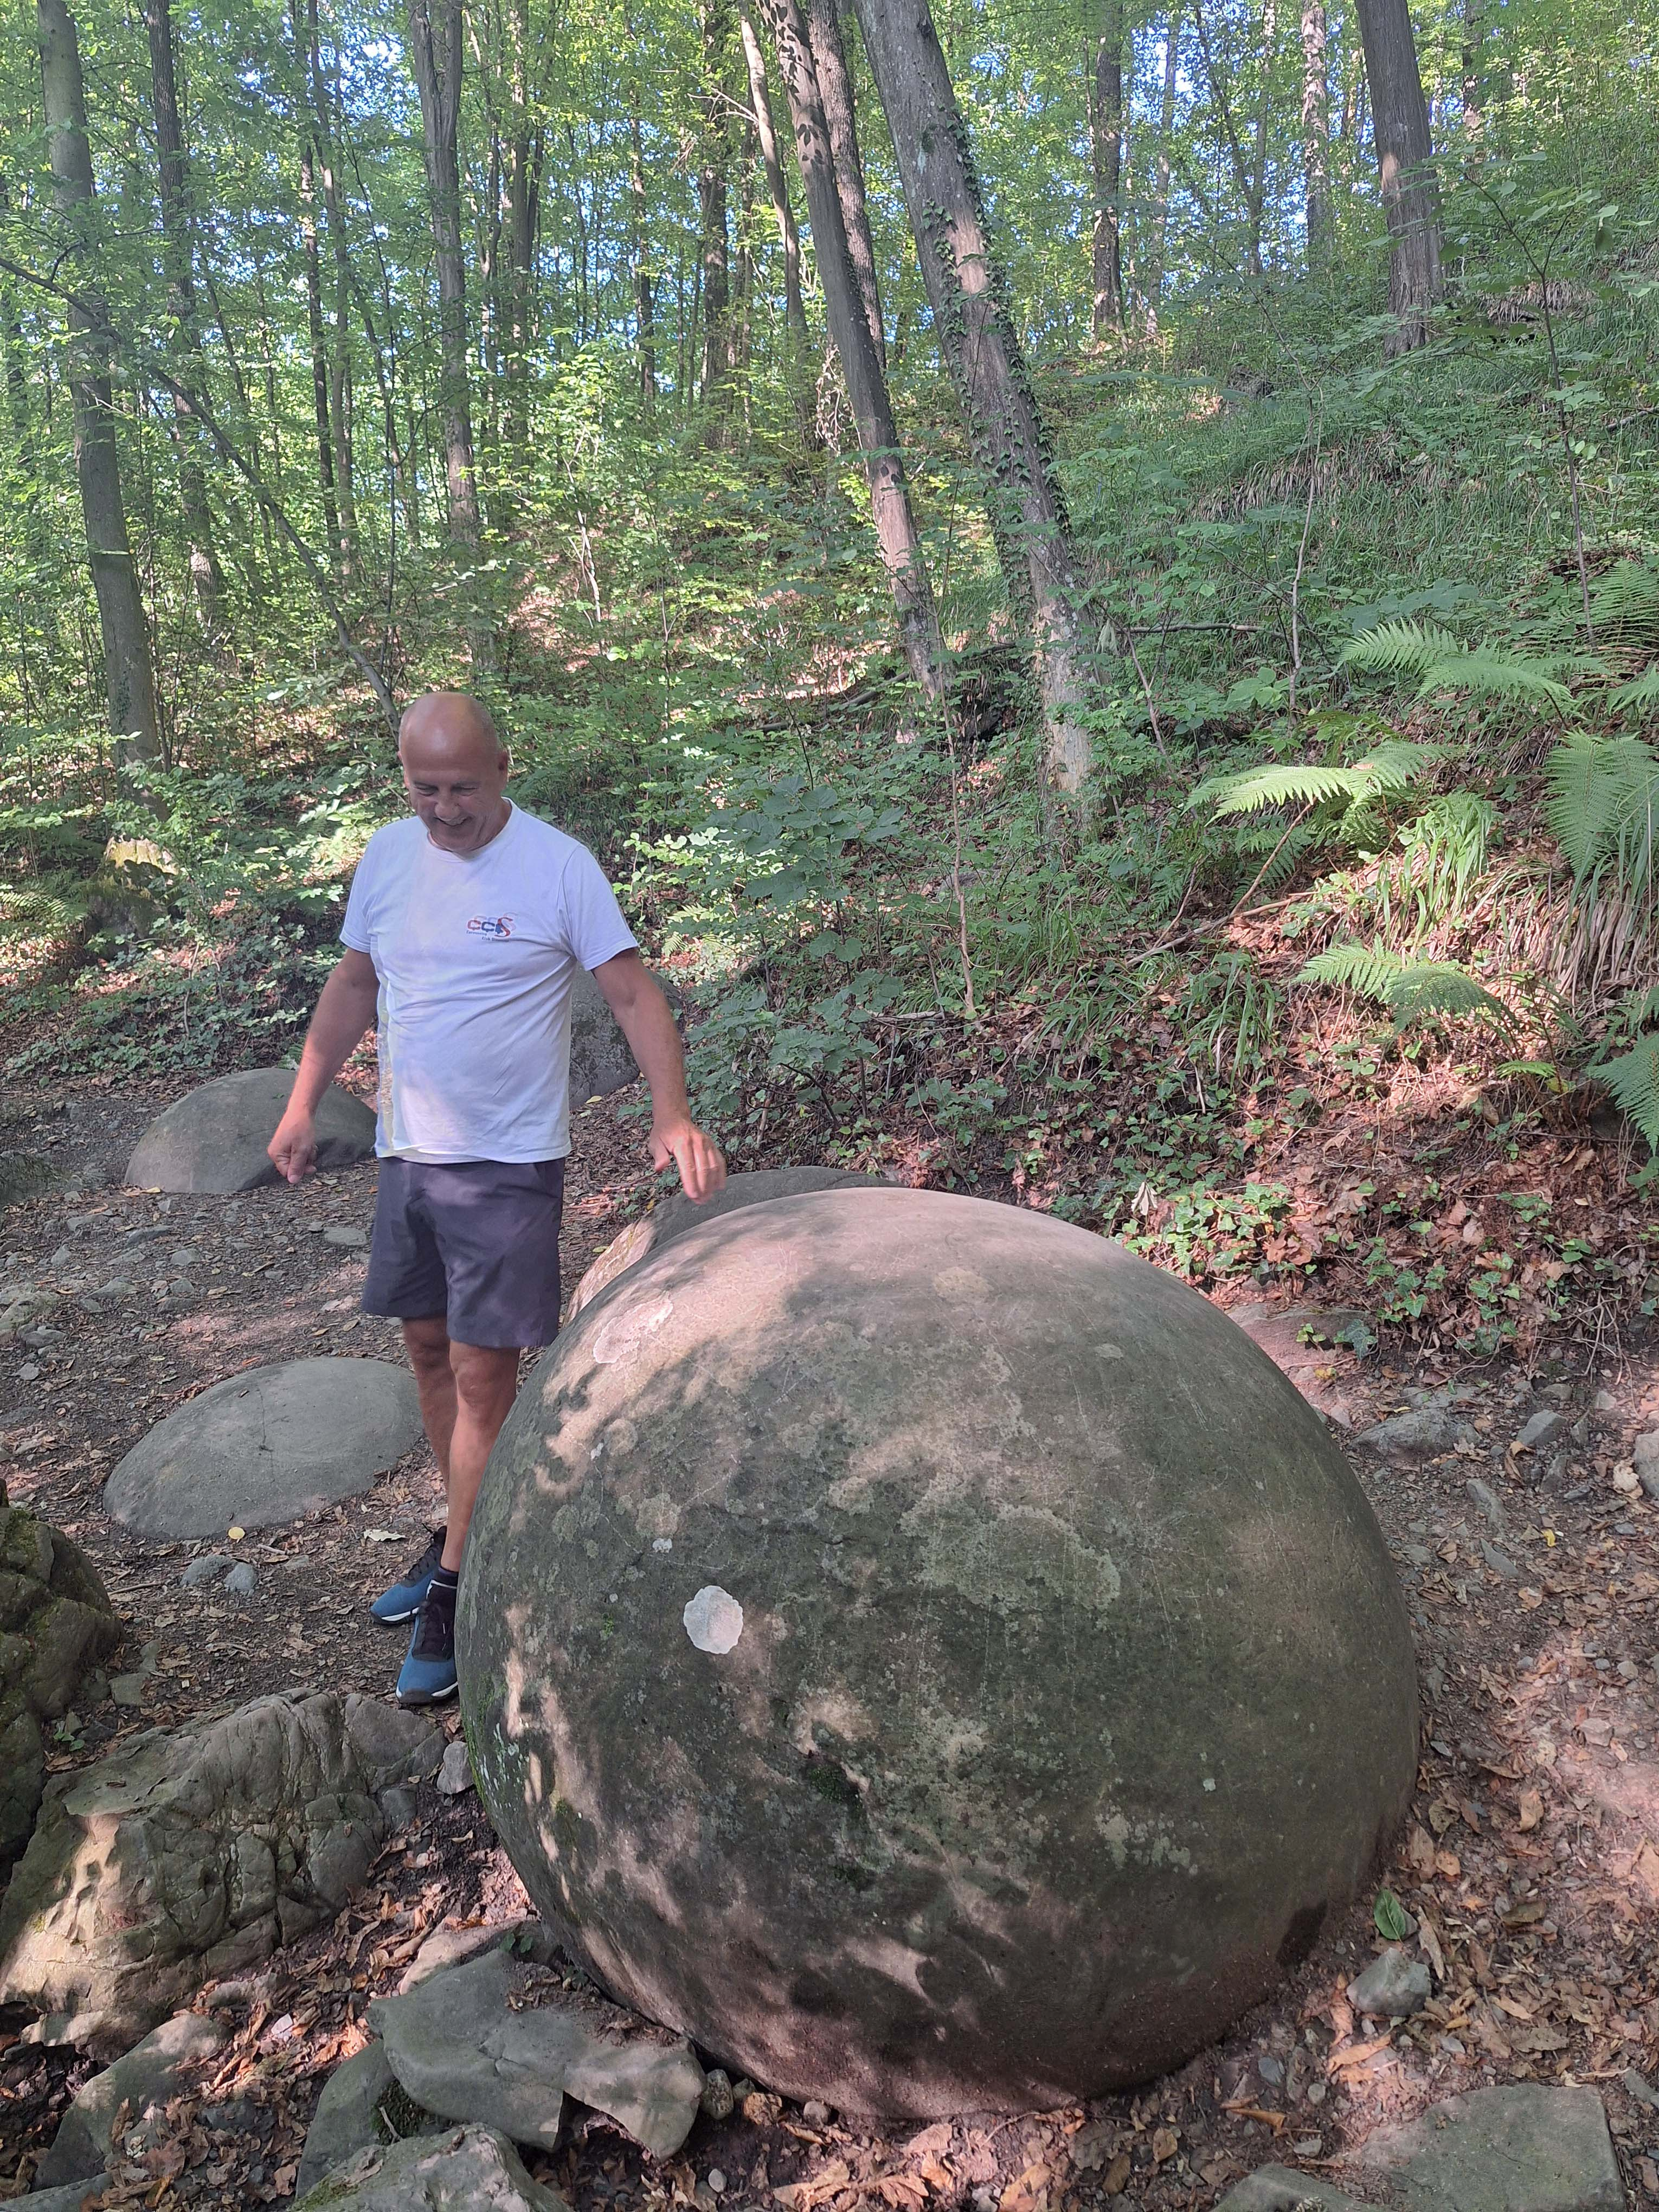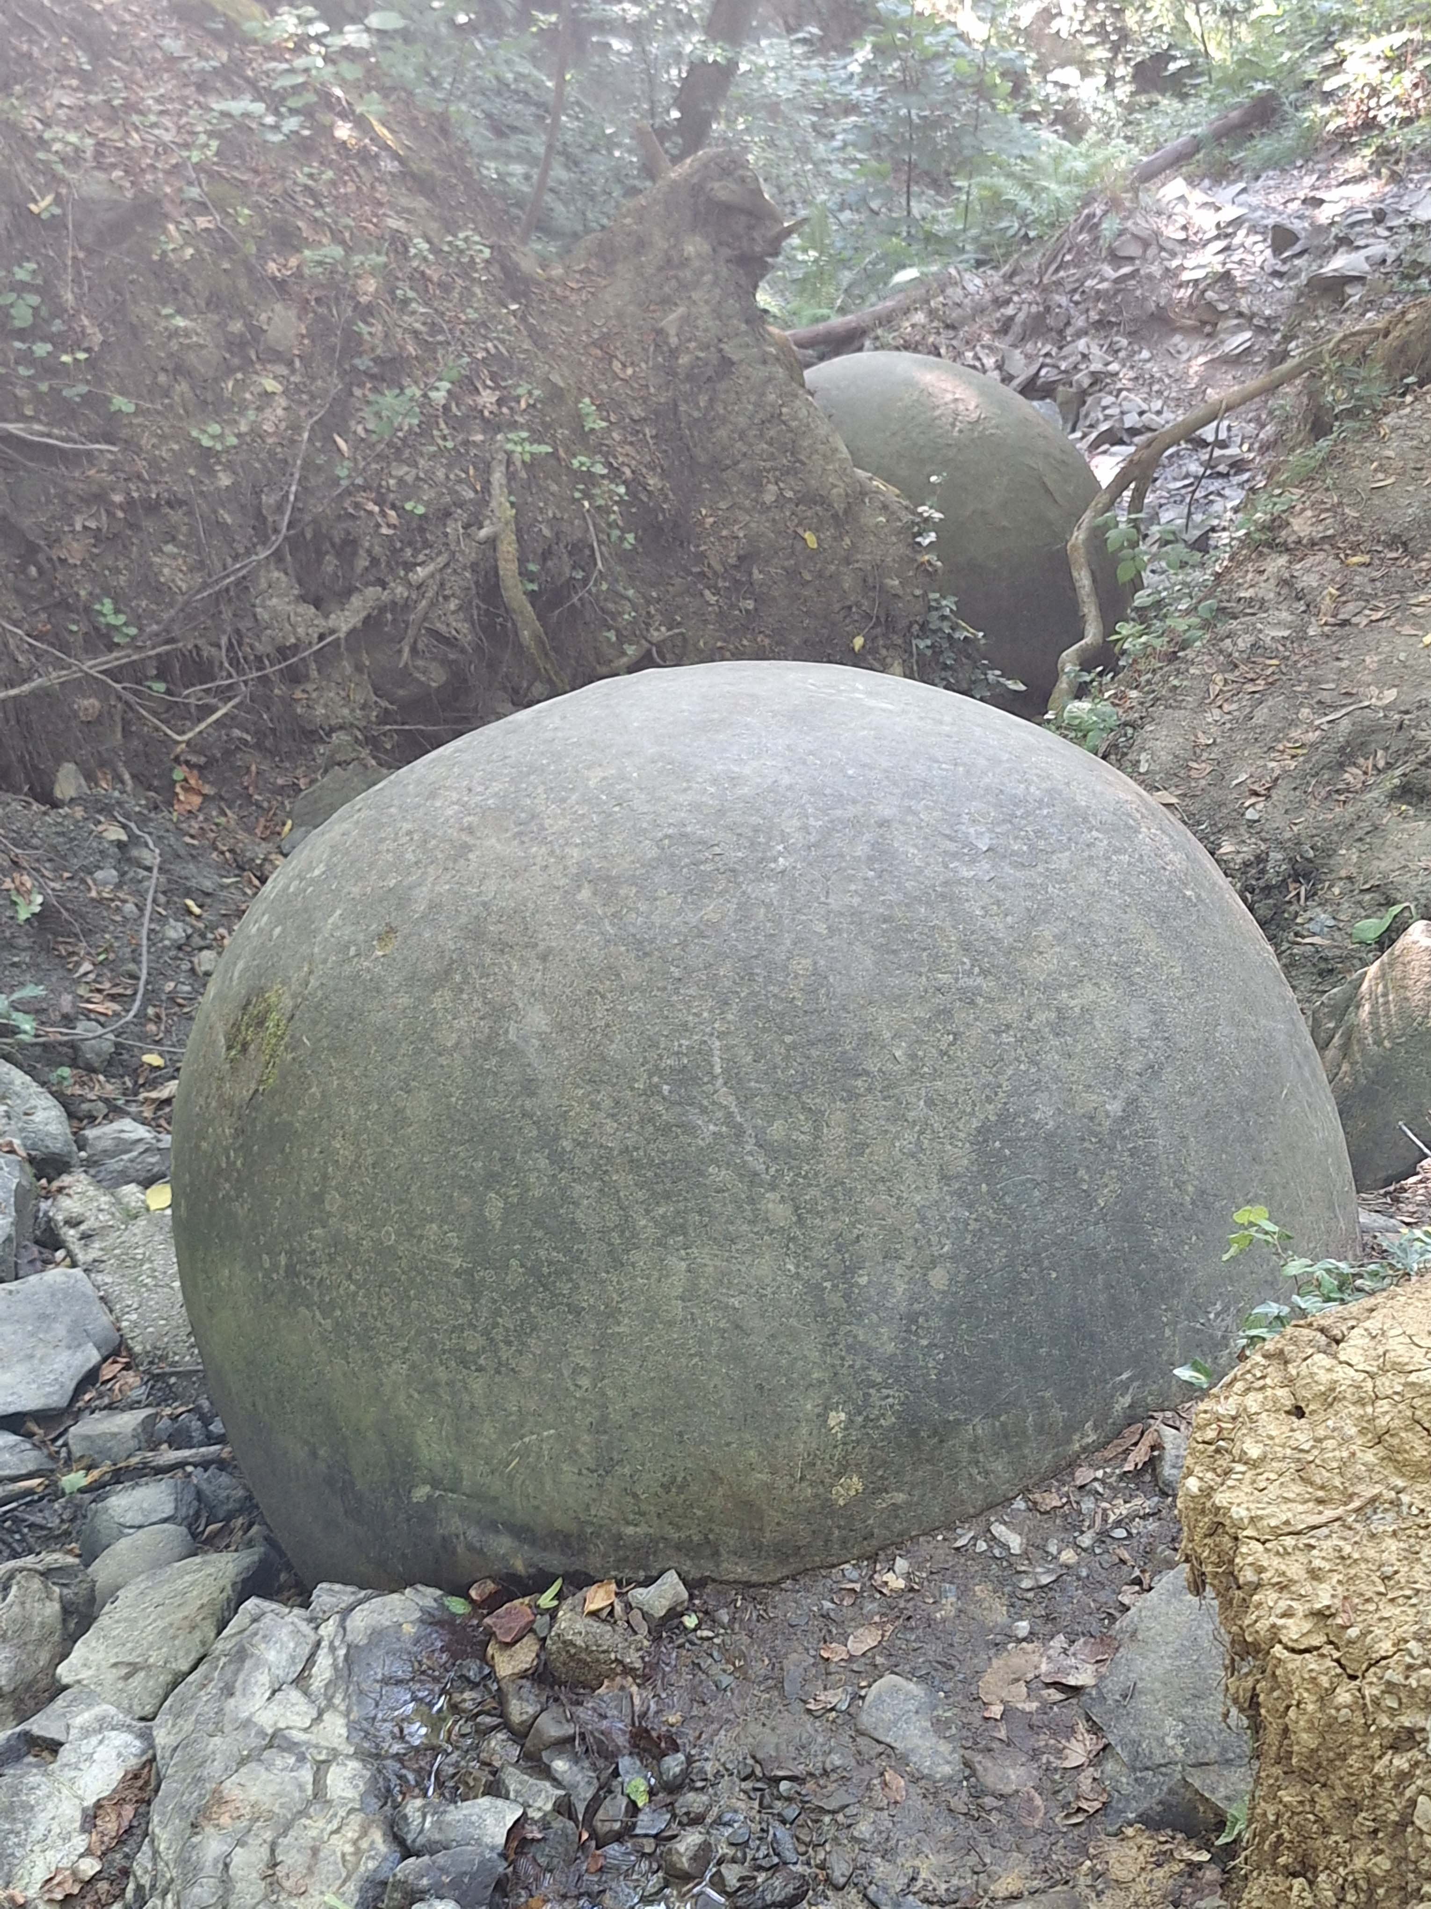

Zvečer v gostilno Rijeka v kraju Žepče bb, Begov Han ( 44.34151,18.0017 ). Parking poln zato sva parkirala na dvorišču brata lastnika gostilne. Pojedla dve postrvi, spila 7 dcl vina, plačal 30 €. Po večerji še lastnik častil vino in se še kako uro pogovarjali.
Zjutraj naju je lastnik Zumra Berbić kljub temu, da je imel ta dan zaprto gostilno, povabil na kavo piškote, ter nama dal še liter medu, vse zastonj. Za povrh nama je dal še njegov brat, pri katerem sva prespala na dvorišču, dve steklenici žganja, ki ga sam kuha.
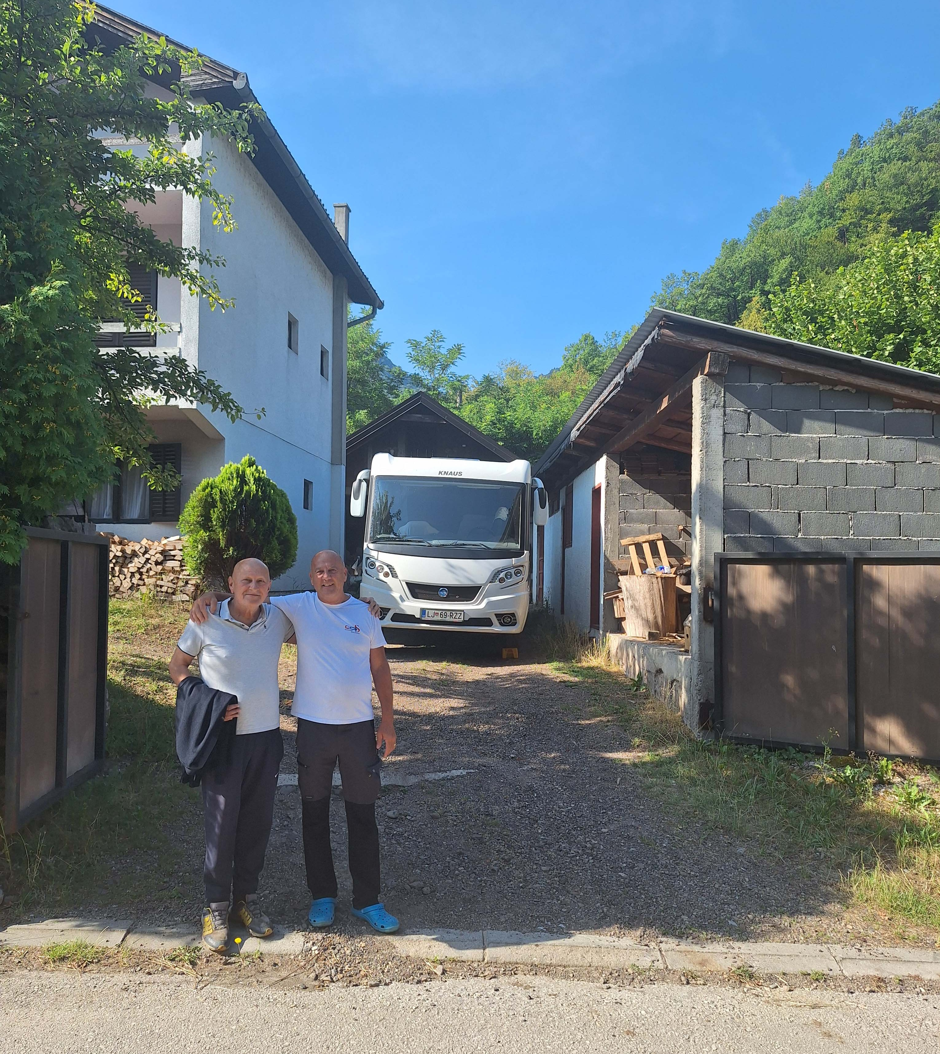
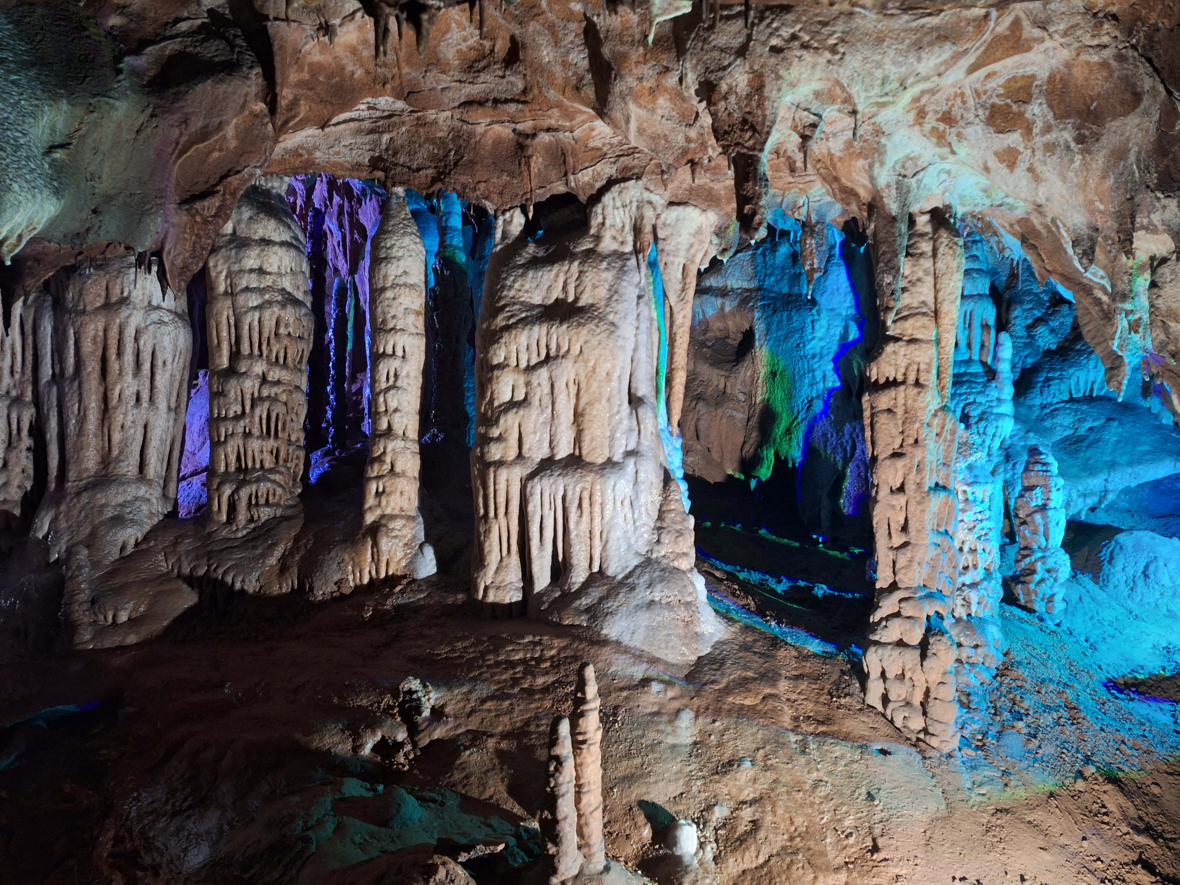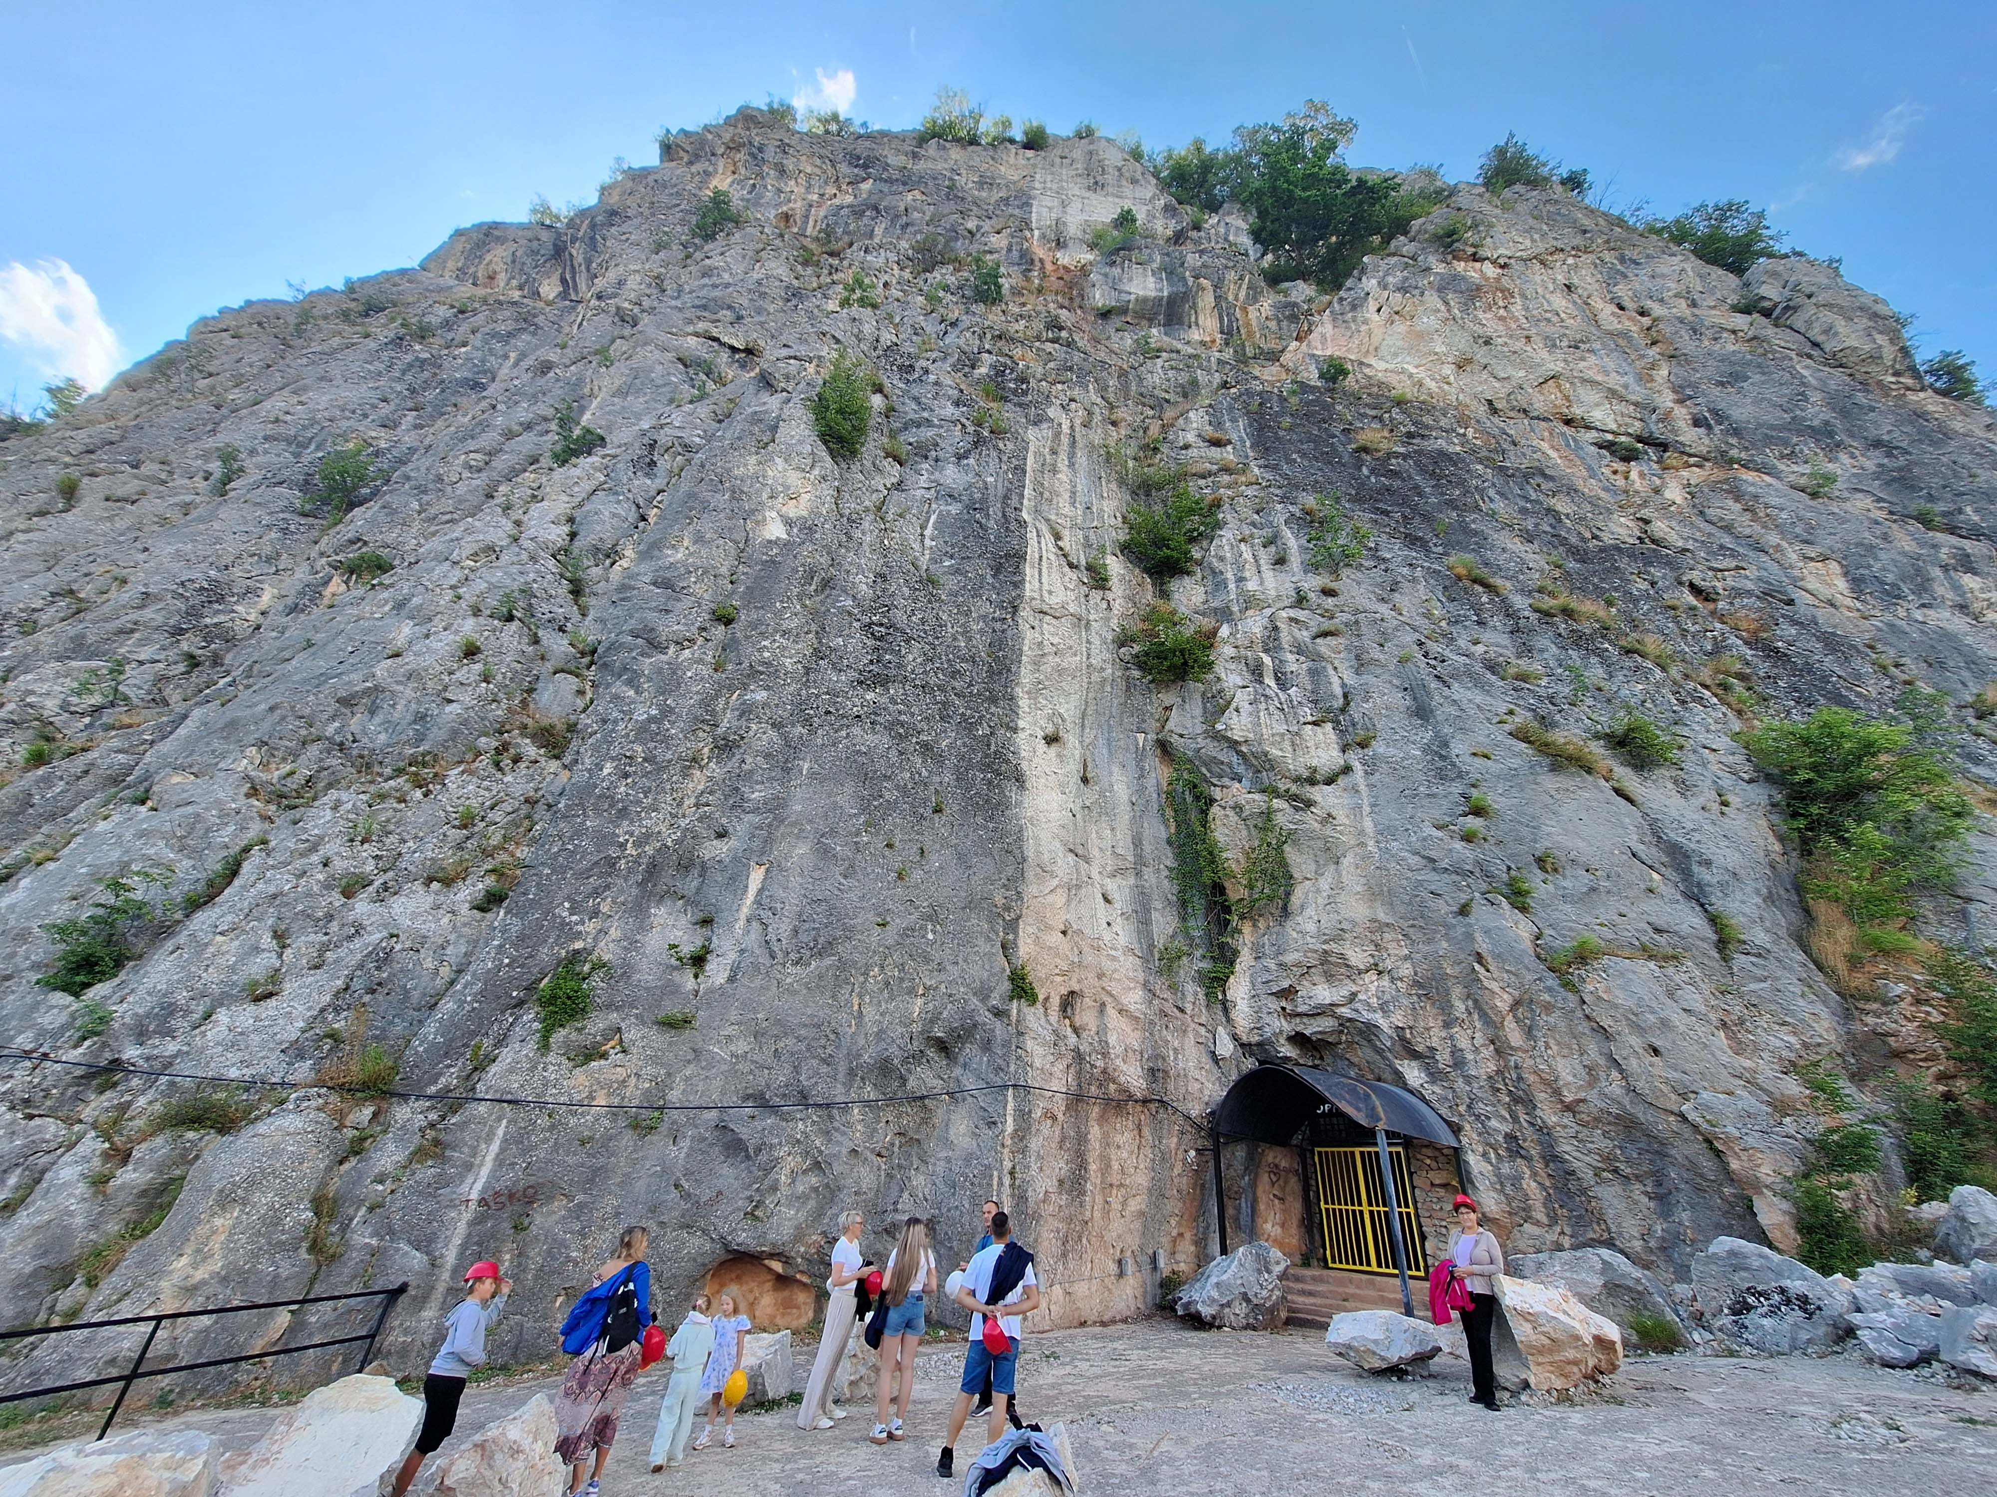

Nedelja 20.7.2025 – Trebević

Ogled pečine Orlovača (P 500 m nižje on potoku 43.88342,1858488) . Vstopnina 15 € za dva, jama je vredna ogleda,, v jami 9 stopinj.

Naprej preko Pale, Bistra na Trebević. Napaka, ker je cesta zelo, zeloo slaba, boljše peljati okoli in ne po smerokazu.
Na Trebeviću v gostilni jedla teletino izpod peke, vendar hrana presuha in slaba. Naprej na parking hotela Pino natur 43.83728,18.45249 )in s skiroji do bob steze 5500 m stran. S skirojem sem se trikrat peljal po delu bob steze. Super.
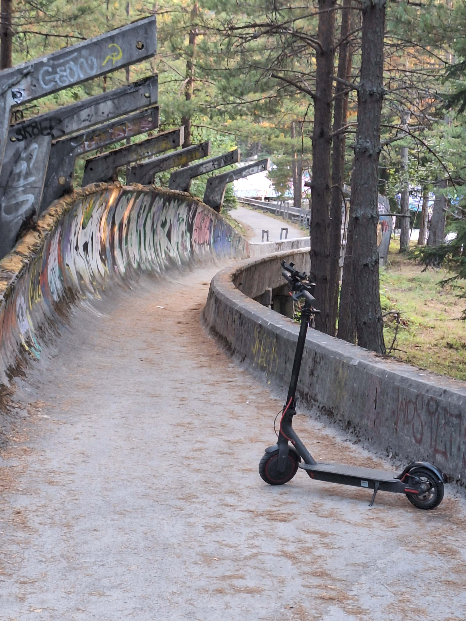
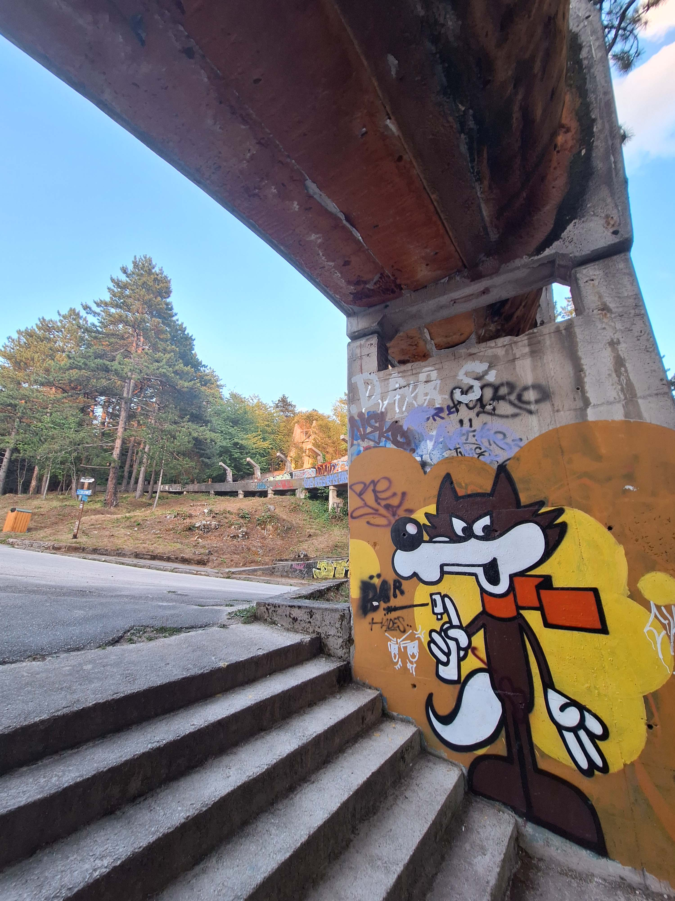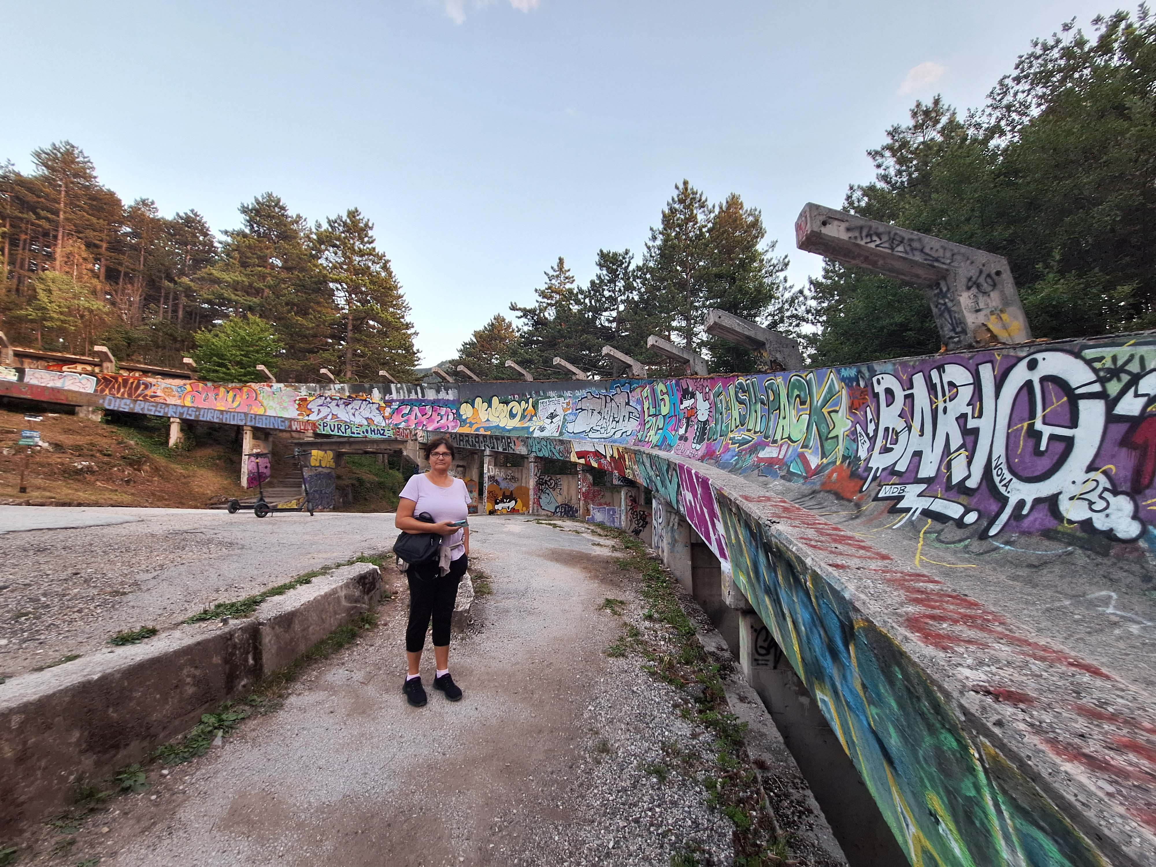

Ponedeljek, 21.7.2025 –Boračko jezero

Na Trebeviću preko hriba cca. 300 m nesla skiroje do gondole in hotela v Sarajevo, žal v ponedeljek gondola vozi šele od 12.00 ure dalje. Spet sva se vozila s skiroji po bob stezi in naredila posnetke.
Pri vrnitvi do kamperja me je napizdil redar naravnega kampa, ker sem z zadnjimi kolesi parkiral na travo preko asfalta. Spala sva pa le poravnana.
V Sarajevu parkirala na parkingu za avtobuse ( 43.86048,18.43688 .ki je 300 m stran od centra mesta Baščaršije. Plačal 10 €. Peš po Baščaršiji do Večnega ognja in nazaj do Petica, najboljše čevbdžinice v mestu, kot trdijo domačini. V lokalu gneča, vendar sva bila hitro postrežena, pojedla res dobre čevapčiče in telečja jetrca, spila dva soka in eno vodo, plačal 20 €.
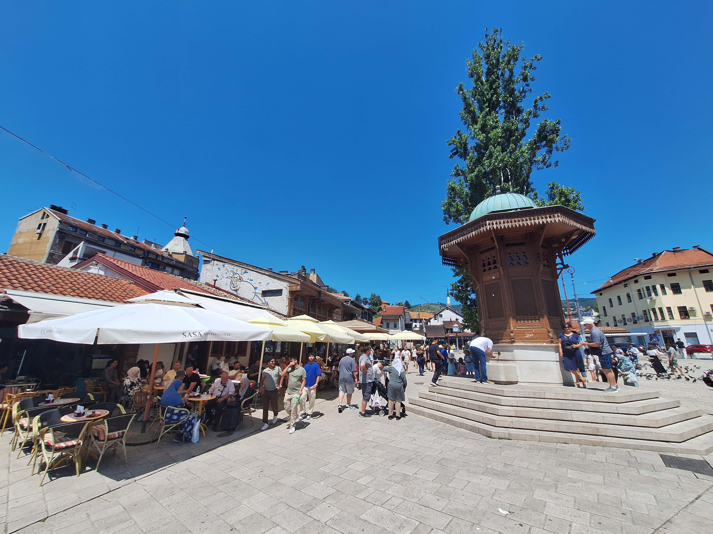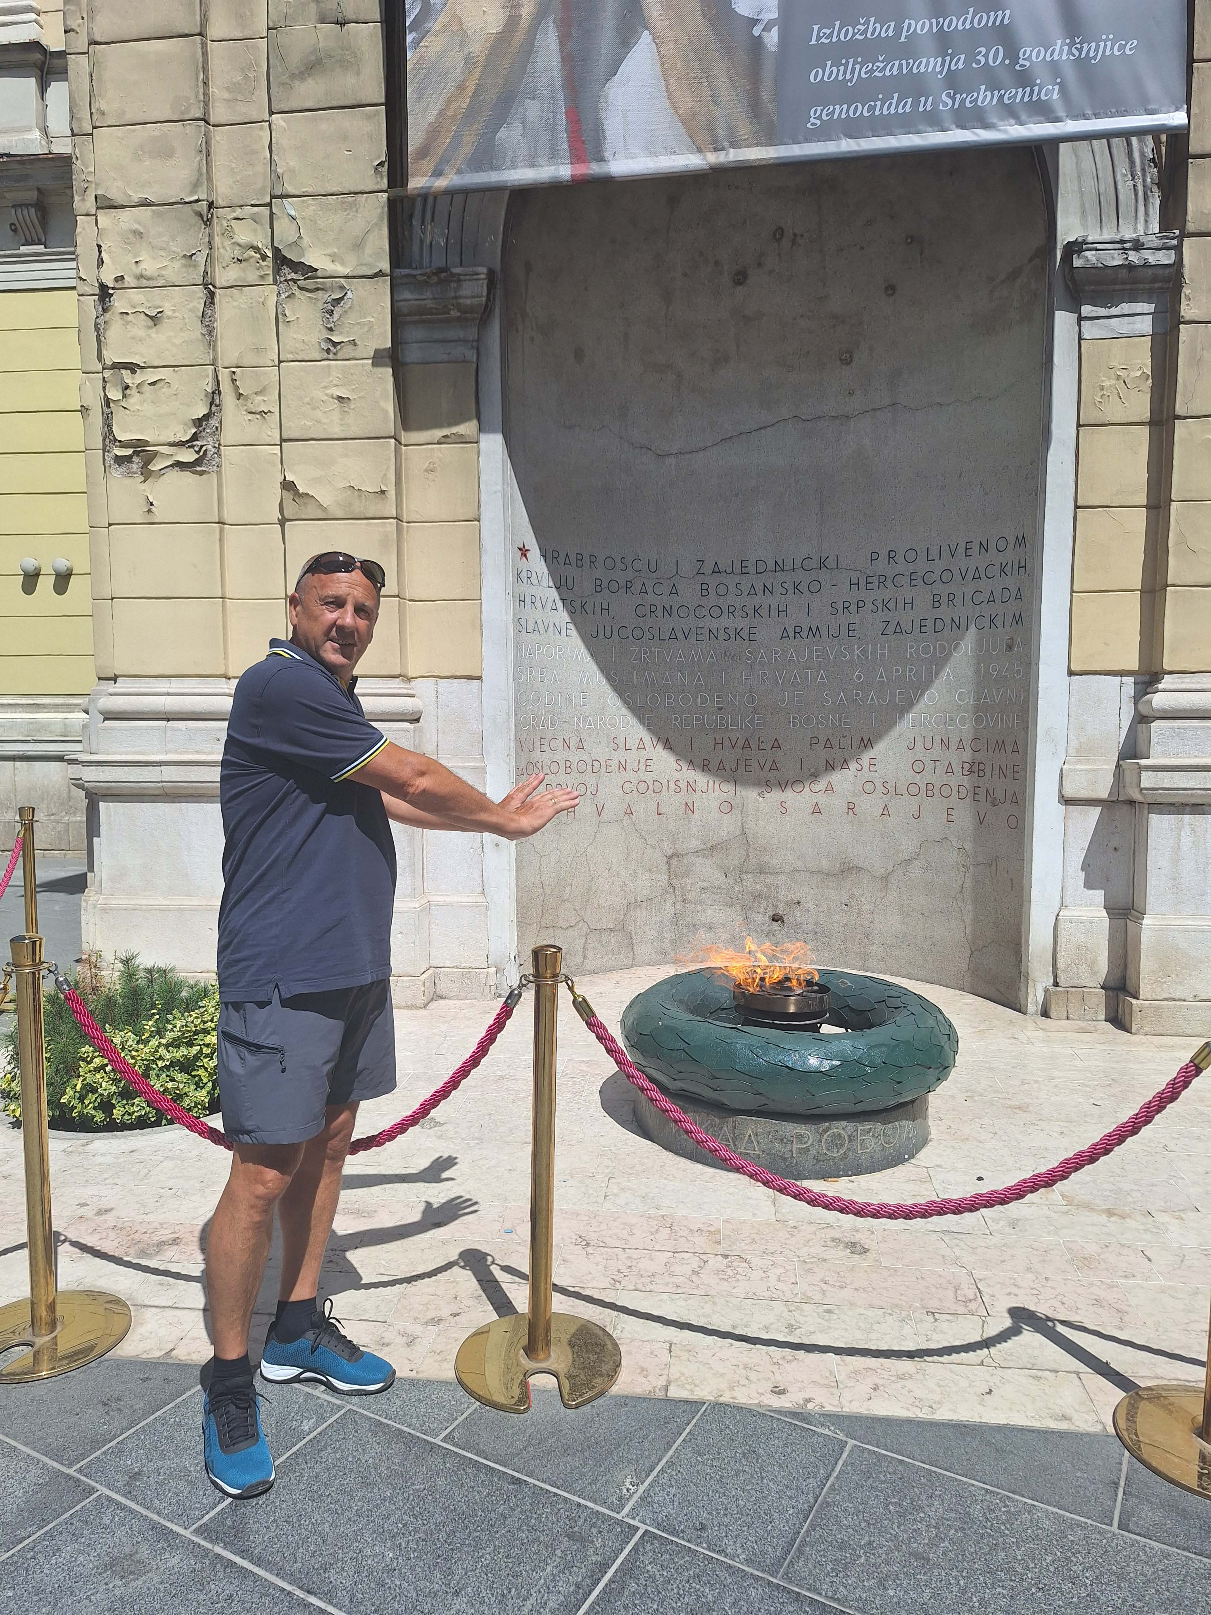

Nadaljevala skozi prometno gnečo Sarajeva do Vrela Bosne 43.81951,18.26780. Parking 20 KM, zbil ceno na 15 KM, študent priznal, da malo pobere zase. Vstopnina 6 KM, pivo5 KM, sok 5 KM. Ogromno turistov, nama nič posebnega, ker smo že bili pred leti tam z Ložakoma.
Nato 1,40 ure vozilo do Boračkog jezera, vmes ob cesti natočila vodo. Prespala v AC Apartment + Seno 43.55578,18.02995. Cena 10 €, ker sva prišla po 20.00 uri sem plačal 3 €. Imajo stalne goste, vendar to ni pravi kamp.

Torek, 22.7.20255 – Boračko jezero
Zjutraj sva se prestavila v sosednji Eco camp 43.55477,18.02911, cena 28 € z elektriko. Preko dneva supal po jezeru. Zvečer v restavracijo kampa na čevape, ker rib ni bilo več. Čevapi zažgani, natakar Elmir častil ½ l vina, nato še lastnik kampa ½ litra in še italijanskemu paru ½ litra, ki sva jih povabila za mizo.
Kamp umazan in polno smeti, pomivalnica posode z izdolbenim lesenim hlodom nagravžna, tople vode ni.
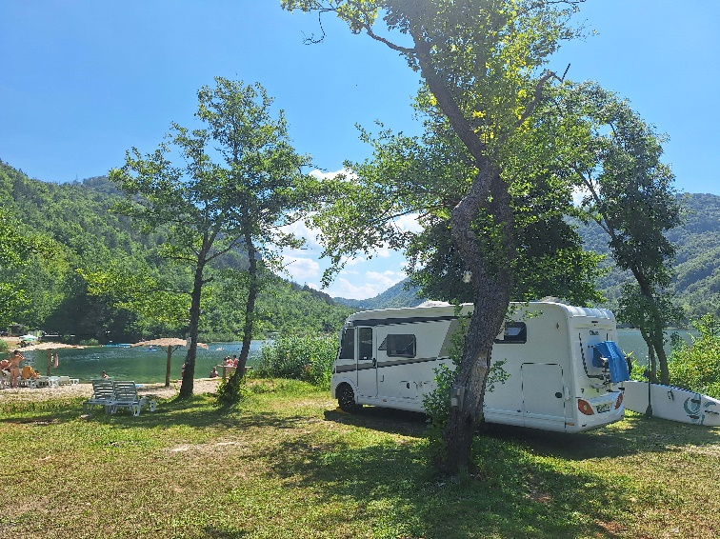

Na foto lep primer kaj vera dela iz ljudi.

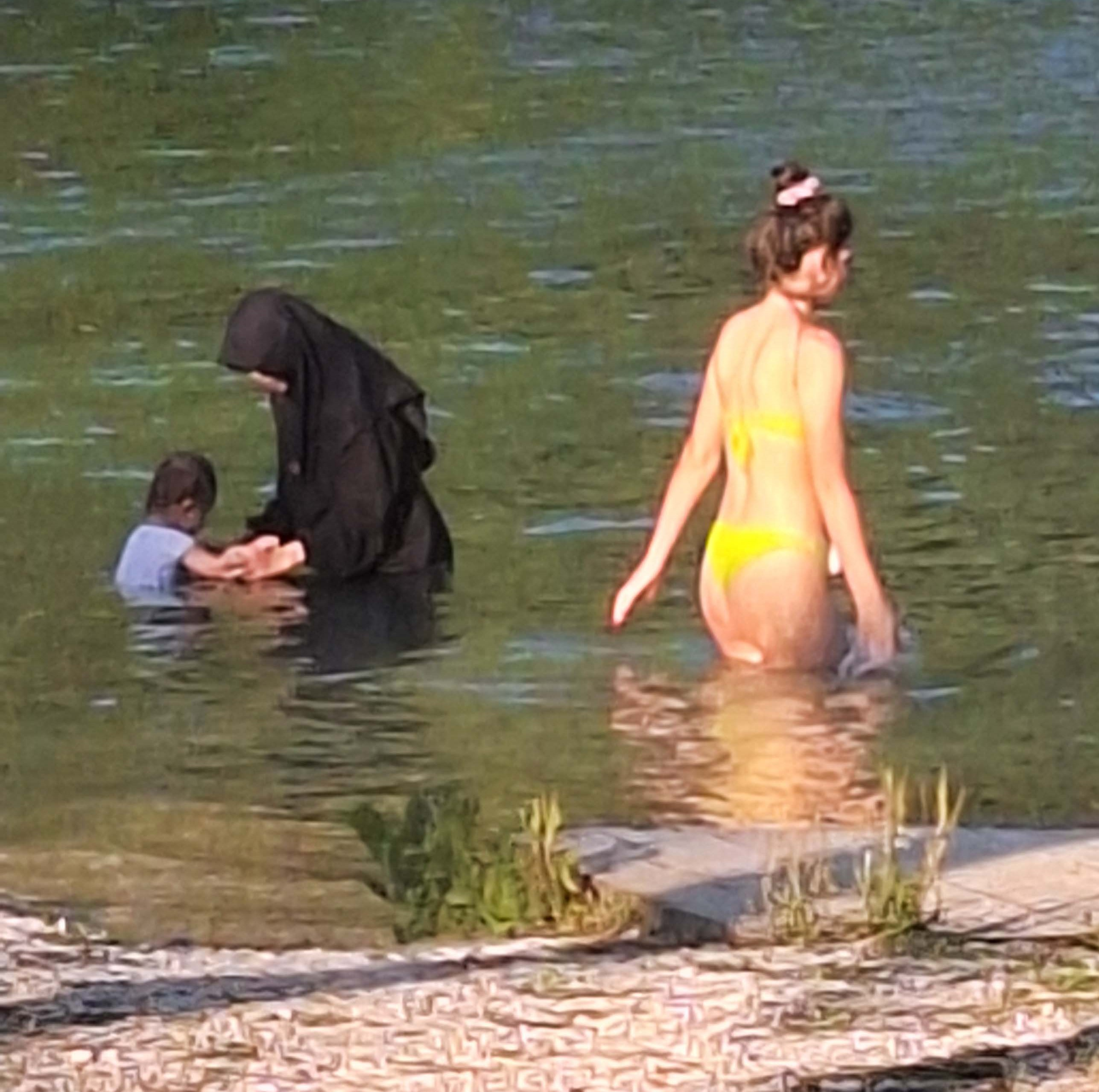

Sreda, 23.7.20255 – Mostar
V Jablanici foto nov most Bitke na Neretvi, ker je starega lani odnesla poplava. P 43.65391,17.75971.

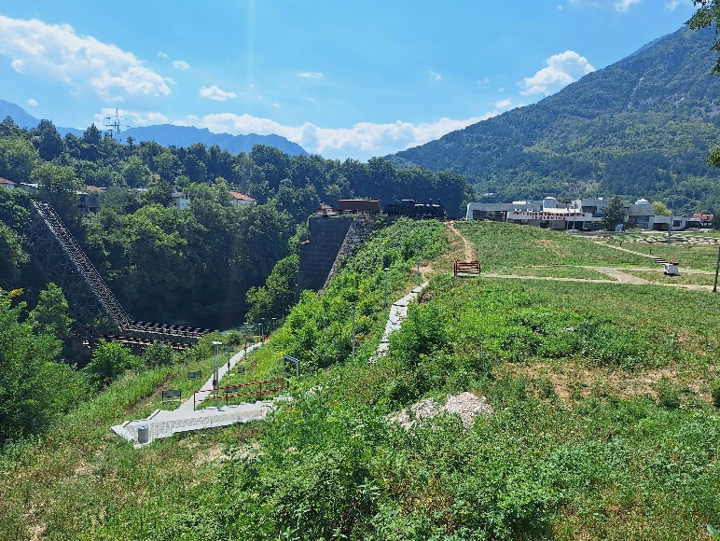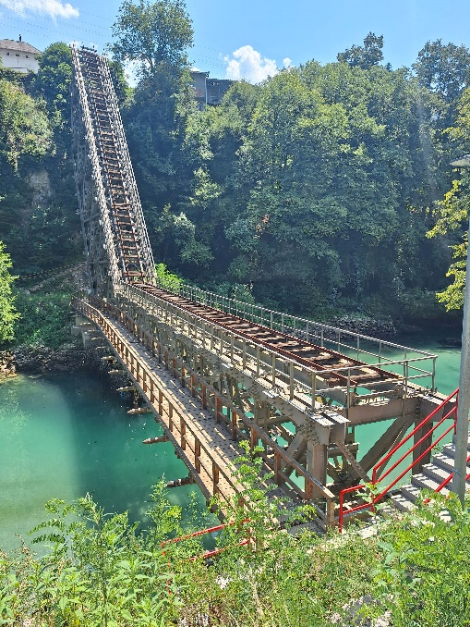

Na poti do Blidinje jezero jedla v odlični restavraciji Hajdučke Vrleti, Blidinje 234. Zelo priporočam. Blidinje jezero pa je v brez veze, 10 cm visoka voda, bolj močvirje.

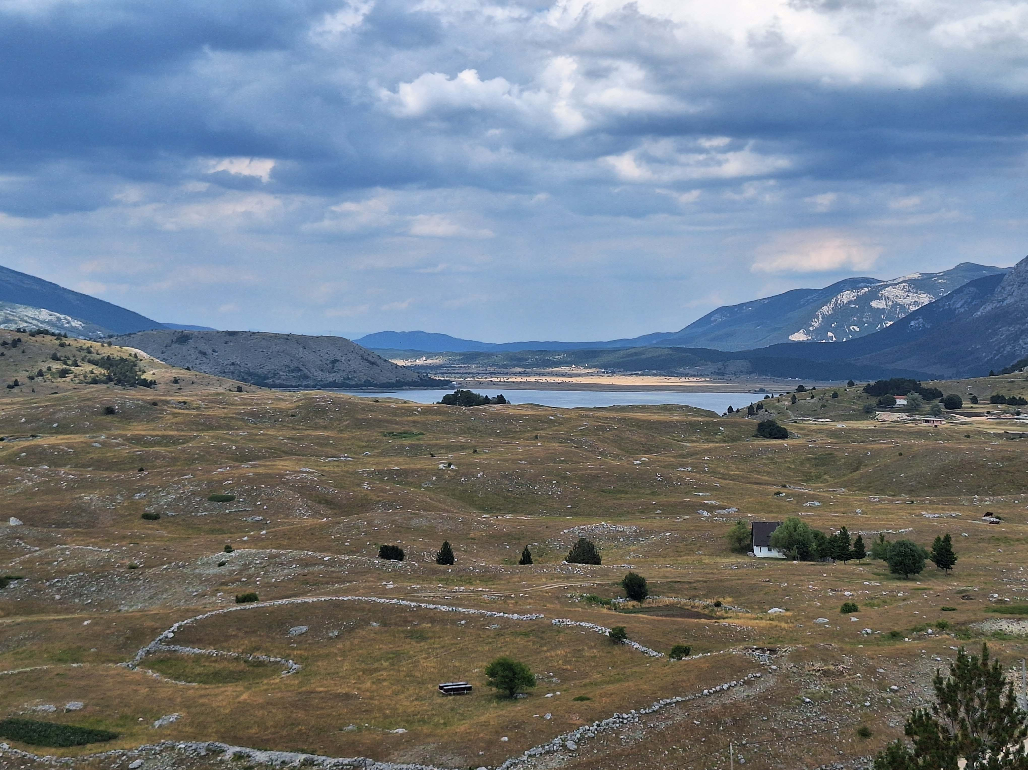

Sky walk nad Mostarjem 43.35038,17.83157 je zanimiv. Ni pa nekaj strašnega, čeprav se bojim višine sem kar samozavestno hodil »po nebu«. Se pa splača to doživeti, je popestritev potovanja. Spat sva šla v kamp Neretva 1.8km iz centra mesta, cena 30 € in kamp poln.

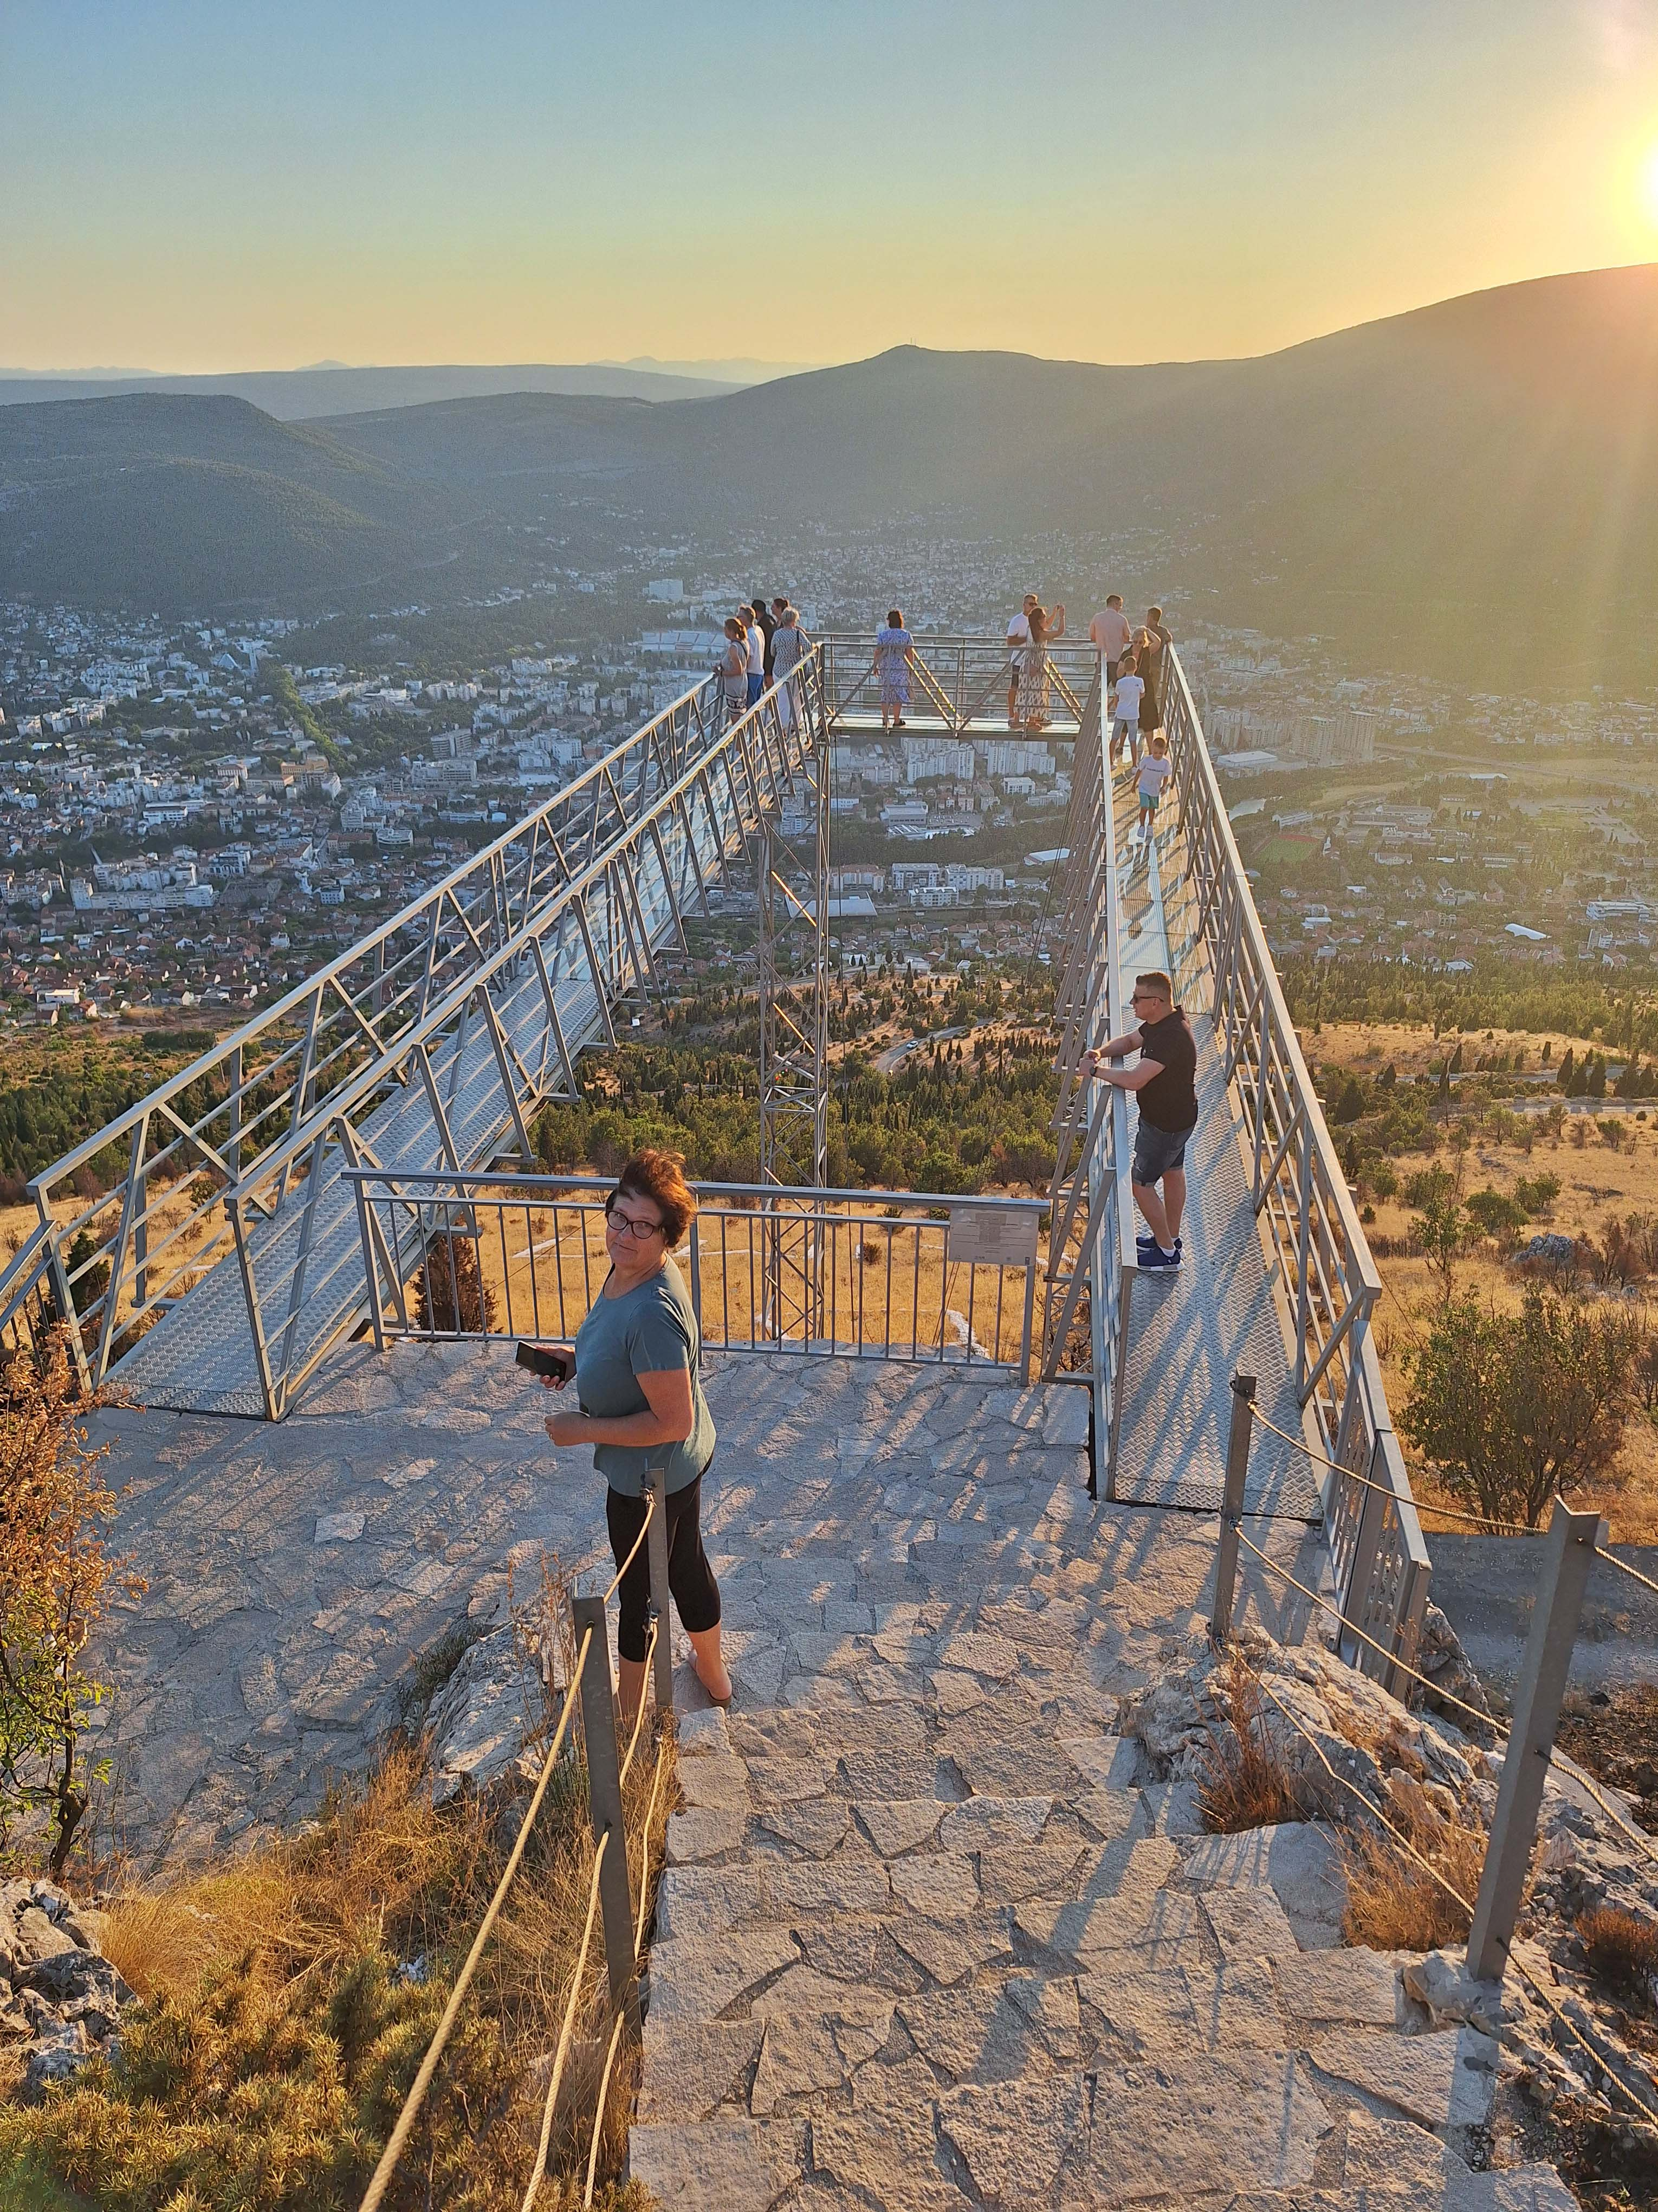

Četrtek, 24.7.2025 – Počitelj
V Mostarju parkirala 2 minuti do Starega mosta (43.33740,17.81128 ), cena 10 €, plačal 5 €. Ogledala stojnice, in film o medvojnem dogajanju, za kar naj bi plačal 10 €, ker naju je dobil na finto za ogled, sem plačal 5 €. Na stojnici kupil zložljiv nož na vzmet, velikosti rezila 10 cm, cena 5 €. Pred leti kupil podobnega, vendar manjšega, z njim lovil hobotnice v morski vodi in ni zarjavel.
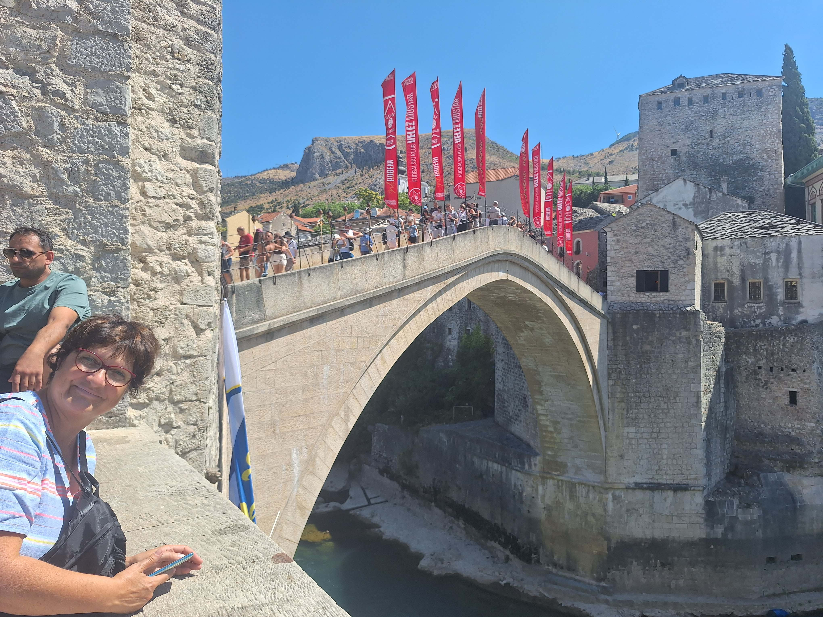

Okopala sva se v reki Drežanka, na čudoviti vaški plaži z najbolj čisto vodo kar sem jih videl ( 43.52667,17.71331 ).
Ogled Bunskih kanalov in slapov (43.2378,17.8338 ) je čudovito doživetje, kako bi šele bilo, če bi bilo več vode. Zanimivo je tudi obrobno suho dno reke.
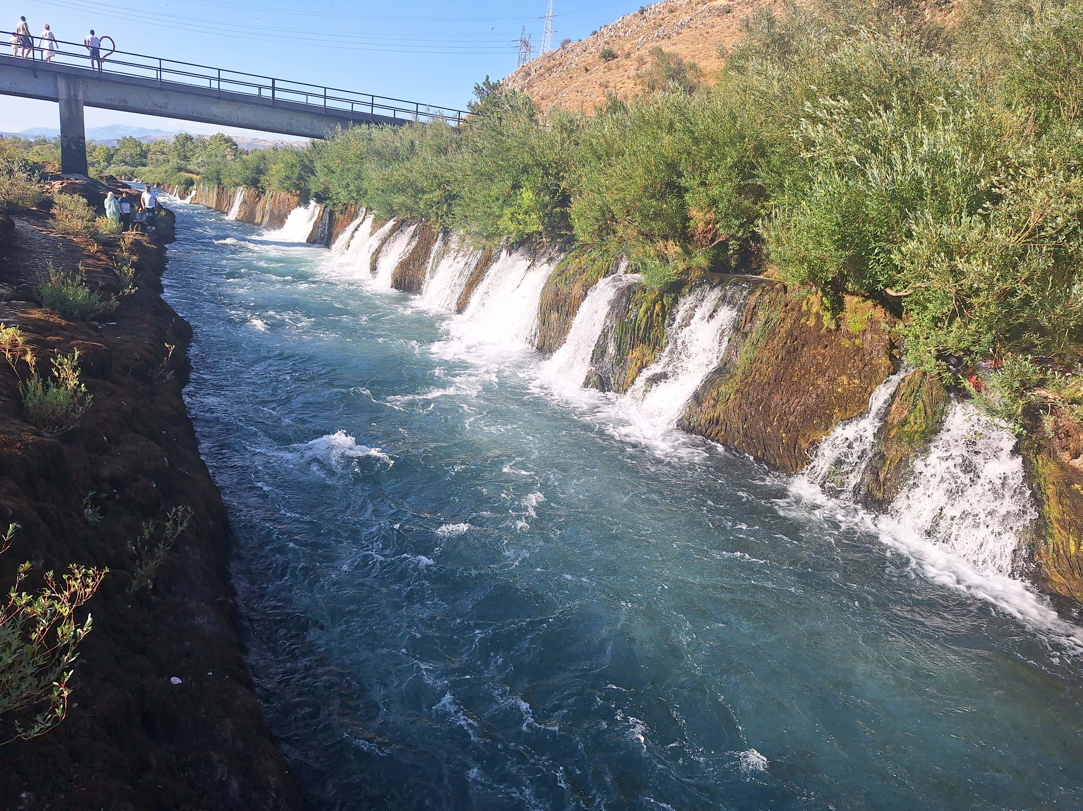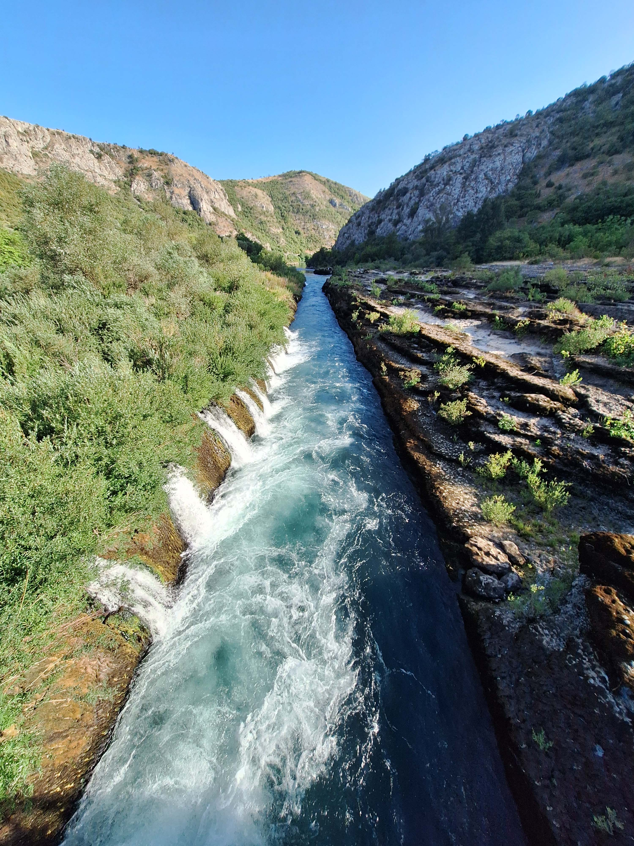

Kamp Green park ob Neretvi (43.20670,17.79020 ) nama ni bil všeč zaradi prahu in sva se odpeljala naprej do viadukta Hercegovina, kjer sva bila že lani ( 43.14816,17.73753 ), parkirala tik ob Neretvi, se okopala in v miru prespala. V BIH sem se vsak dan dva do trikrat kopal v rekah in se osvežil za nadaljnjo vožnjo.

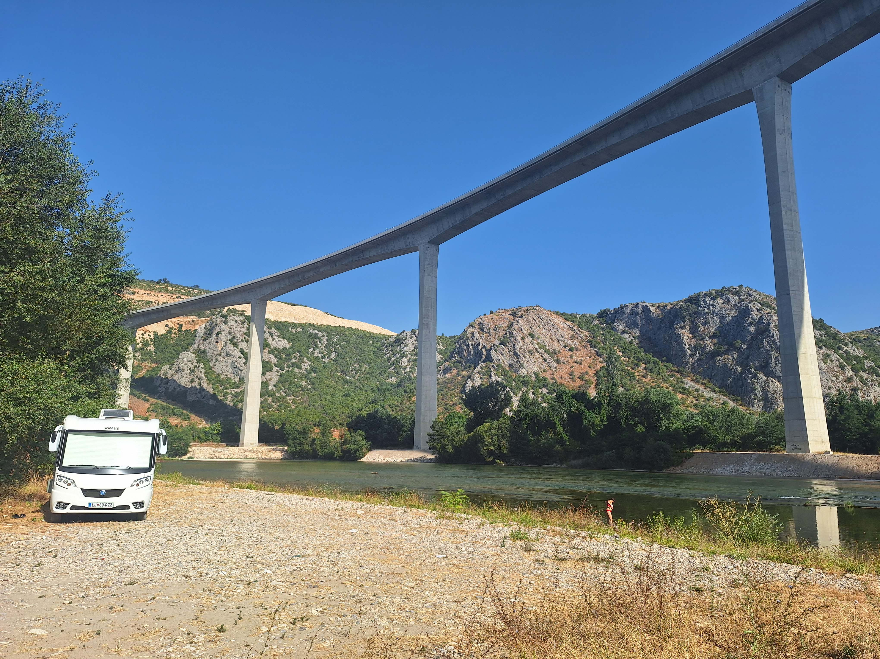

V restavraciji Zdrava Voda pri Mostarju nisva bila zadovoljna. Neosebna obravnava gosta, nisem dobil niti pribora, krompir postani kosi, jagnjetina ob robovih presušena, kruh suh, šobska solata neužitna in na koncu še dolgo čakala na plačilo. Močno odsvetujem.

Petek, 25.7.2025 kamp Stipan

Mesto Stolac prevozila s skiroji, slap Provalije skoraj brez vode 43.09645,17.96837 . Pri parkingu ob cesti 43.08318,17.95395 je tolmun in zraven živi neka ciganka. Bilo je zelo vroče, na armaturi med vožnjo kazalo 49 stopinj.

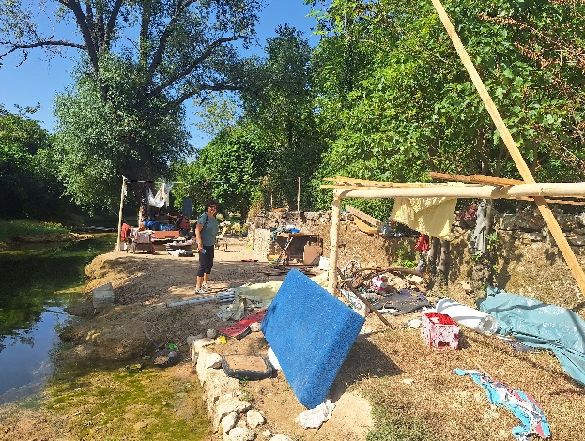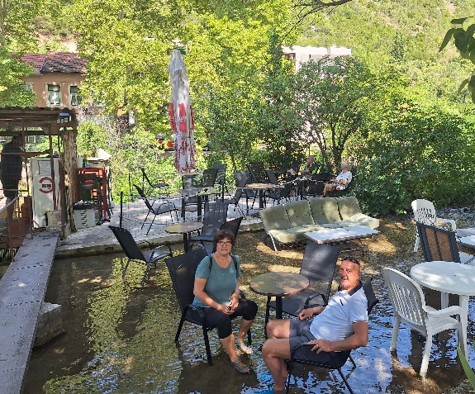

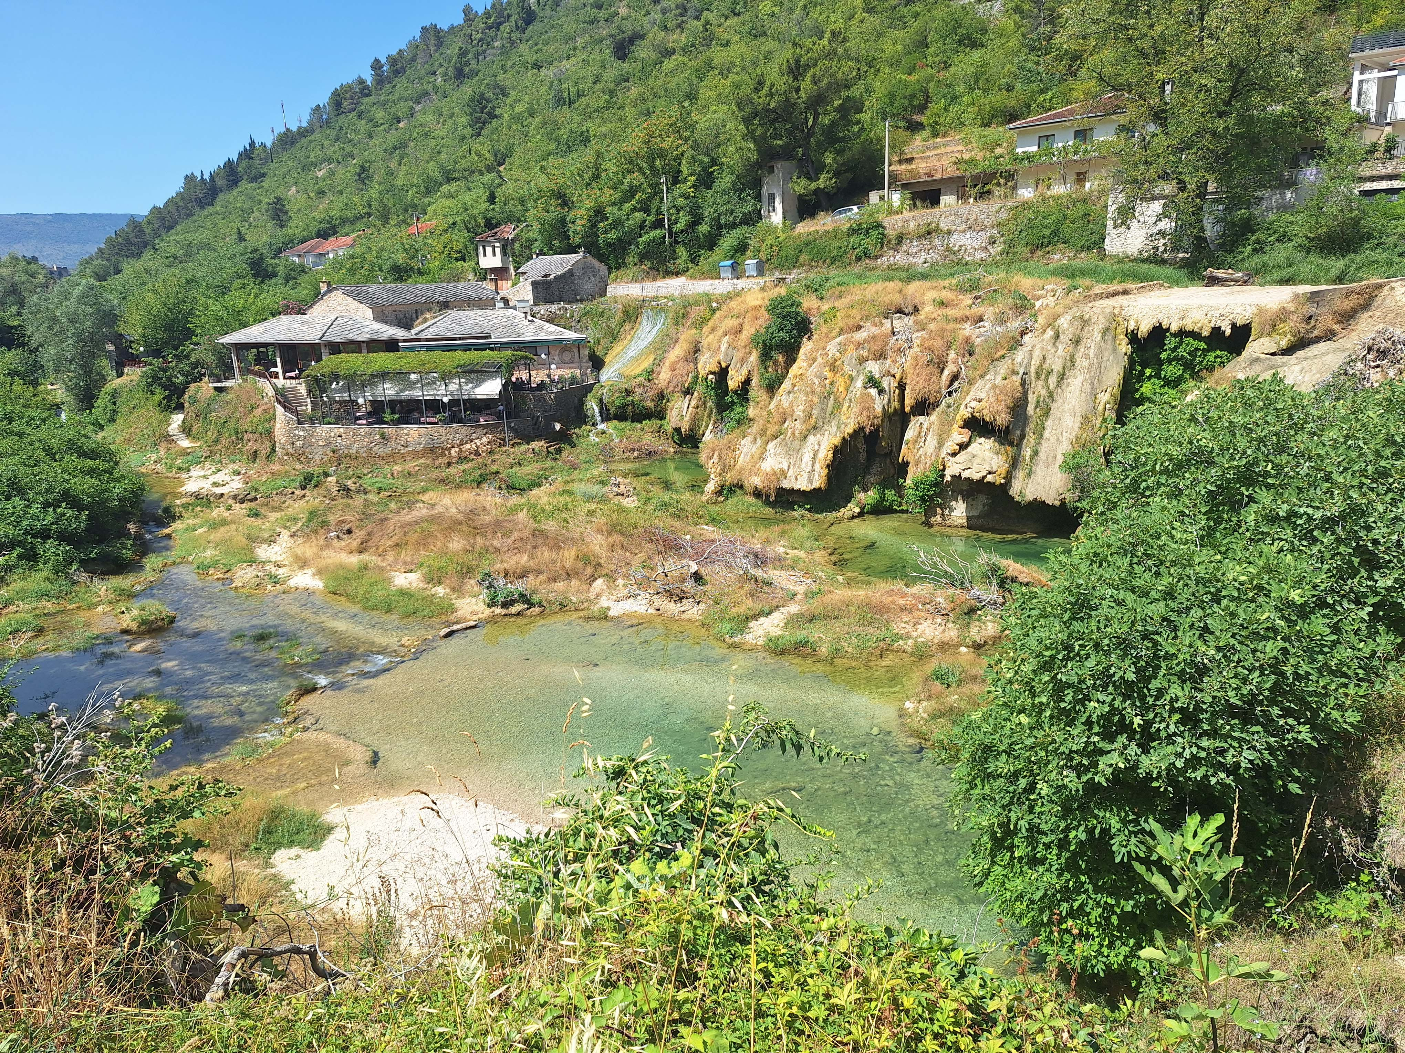

Policist pomagal Marinki najti pot do Svitavskog jezera, ki je blatno in se ni mogoče kopati. Med vožnjo Šjora mlademu kolesarskemu paru, ki sta sopihala v hrib, dala vodo, led in dva sladoleda. Veselja zvrhan koš.
Pri kraju Gabela, med Čapljino in Metkovićem, sva šla v kamp Stipan 43.06658,17.70587 . Kamp ima odlično prodnato plažo na svojem otočku. Jedla sva pohane žabje krake in eno porcijo na čebuli. Super. Zvečer supal po Neretvi.

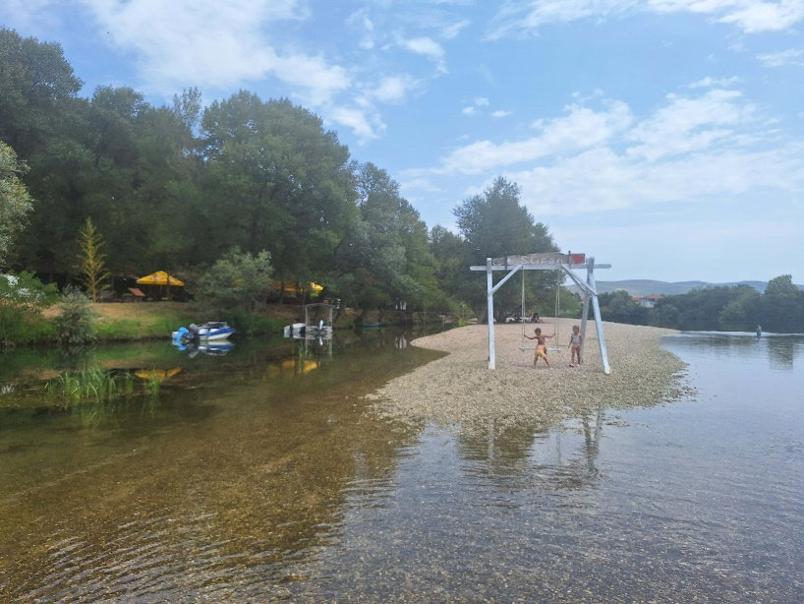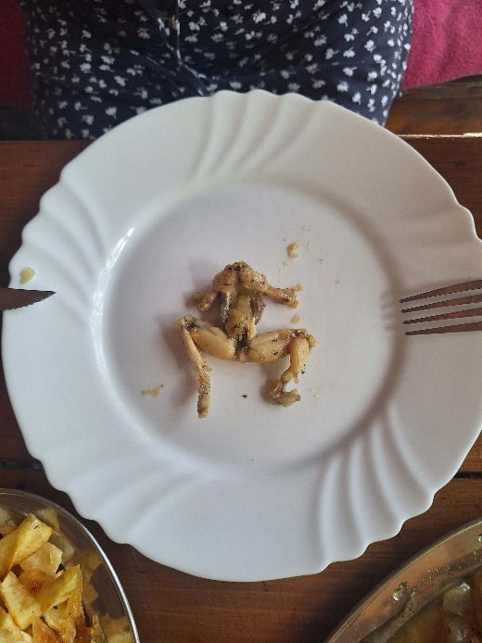

Sobota, 26.7.2025 – kamp Stipan

Spet supal daljšo razdaljo proti toku do otočka v smeri čapljine.
Z lastnikom kampa sem se dogovoril za CCS 10 % popust in za člane kamp stane 18 €. Dal sem mu CCS nalepko, ki jo je nalepil pri šanku. Lastnik je Jozo, tel. Št. 0038763217717.

Nedelja, 27.7.2025 – Peč Mlini
V kraju Trebižat sva parkirala na ravnem parkirišču ob reki 43.15466,17.63921, kjer je možno tudi za prespat. Preko ceste je bife.
V Ljubuški sva si ogledala vodopad Kočuša, visok cca 5 m, širok in glasen. Parking na ravnem in 20 m stran od restavracije 43.24948,17.45135, super za prespat. Ribič ob najinem prihodu v potoku ujel postrv, dovoljenja za ribolov ne rabiš. V restavraciji vodopad Veljaci bb, jedla na žaru pečeno postrv.

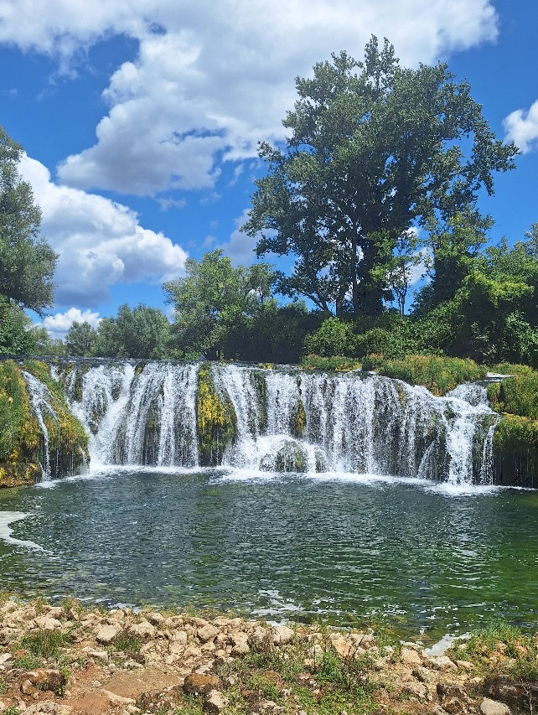

Pri naravnem parku Peč Mlini oz. Drinovci parkirala na parkingu 43.33783,17.32695. Nato plačala vstopnino 5 KM in si ogledovala čudovite vodne poti in male slapovčke, šla do izvira reke Tihaljina, kjer je zraven ogrooomna stena, po kateri tudi plezajo.. En kilometer višje je Ravliča jama, ki je tudi zanimiva.

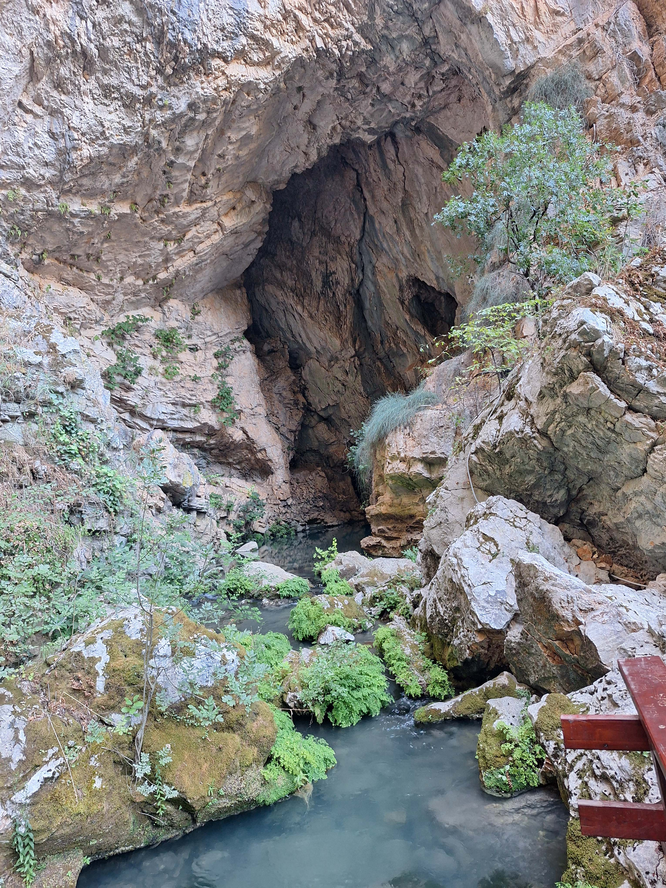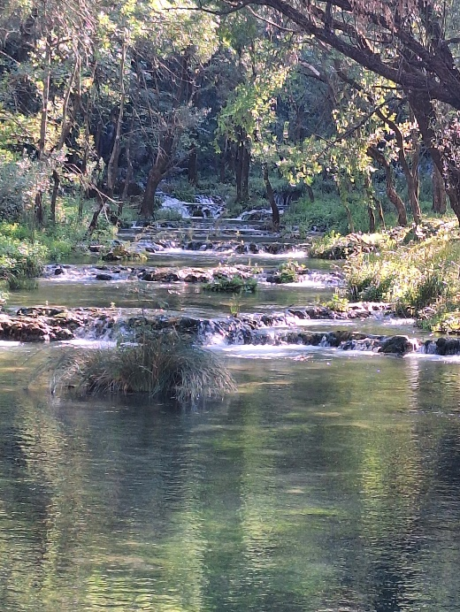

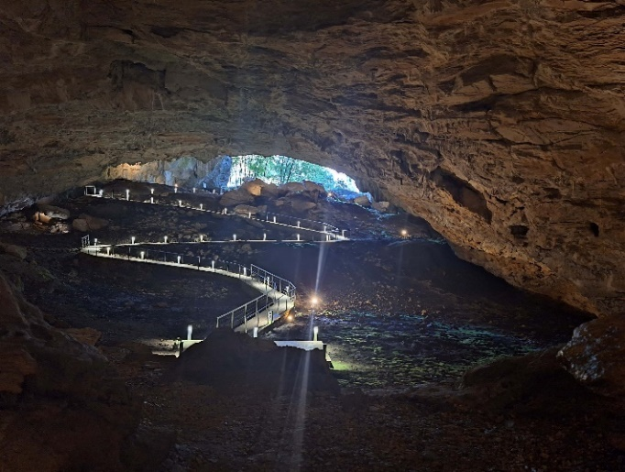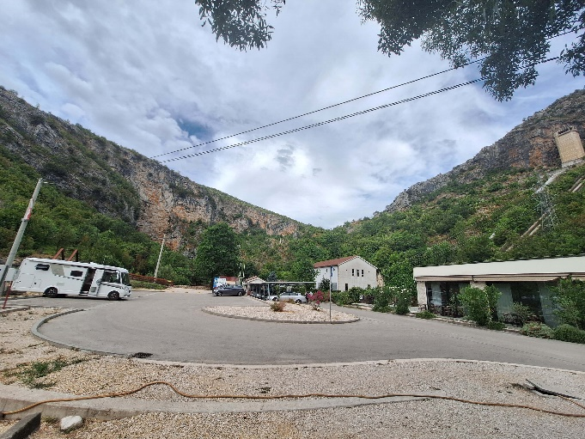

V bifeju V Matero (vifi geslo Vmatero321 ) pri parkingu spoznala dve simpatični 1z6 let stari domačinki, ki sta nama uredili prenos podatkov preko svojega GSM. V zameno sva njima plačal pijačo. Zapletli smo se v daljši, sproščen pogovor. Spala v šumu slapa, vendar mirno in varno.

Ponedeljek 28.7.2025 – Eco selo Grahovica

Bila na Buškem jezeru. Ogromno, največje v južni Evropi. Voda je malo rjavkasta, sicer topla, vendar ni užitka v njej, čeprav je kar nekaj kopalcev. Plaža Marinovac (43.63337,17.03828 ). Primerno za prespati.

V Eco selo Grhovica sva šla na pozno kosilo, nato ostala tam zaradi dežja in prespala na zgornjem ravnem parkirišču pri vhodu v restavracijo 43.66160,17.08400.

Torek, 29.7.2025 - Gornji Vakuf

Odpeljala v smeri kraja Livno, do kraja Borova Glava, kamor se divji konji hodijo napajat 43.78163,17.13475 . Ker je deževalo konj ni bilo.
Naprej skozi Livno do Ramskega jezera, kjer sva šla v kraju Rumbovci na odlično, že lani preizkušeno masažo 43.82922,17.50639. Cena 30 € za 50 minut.

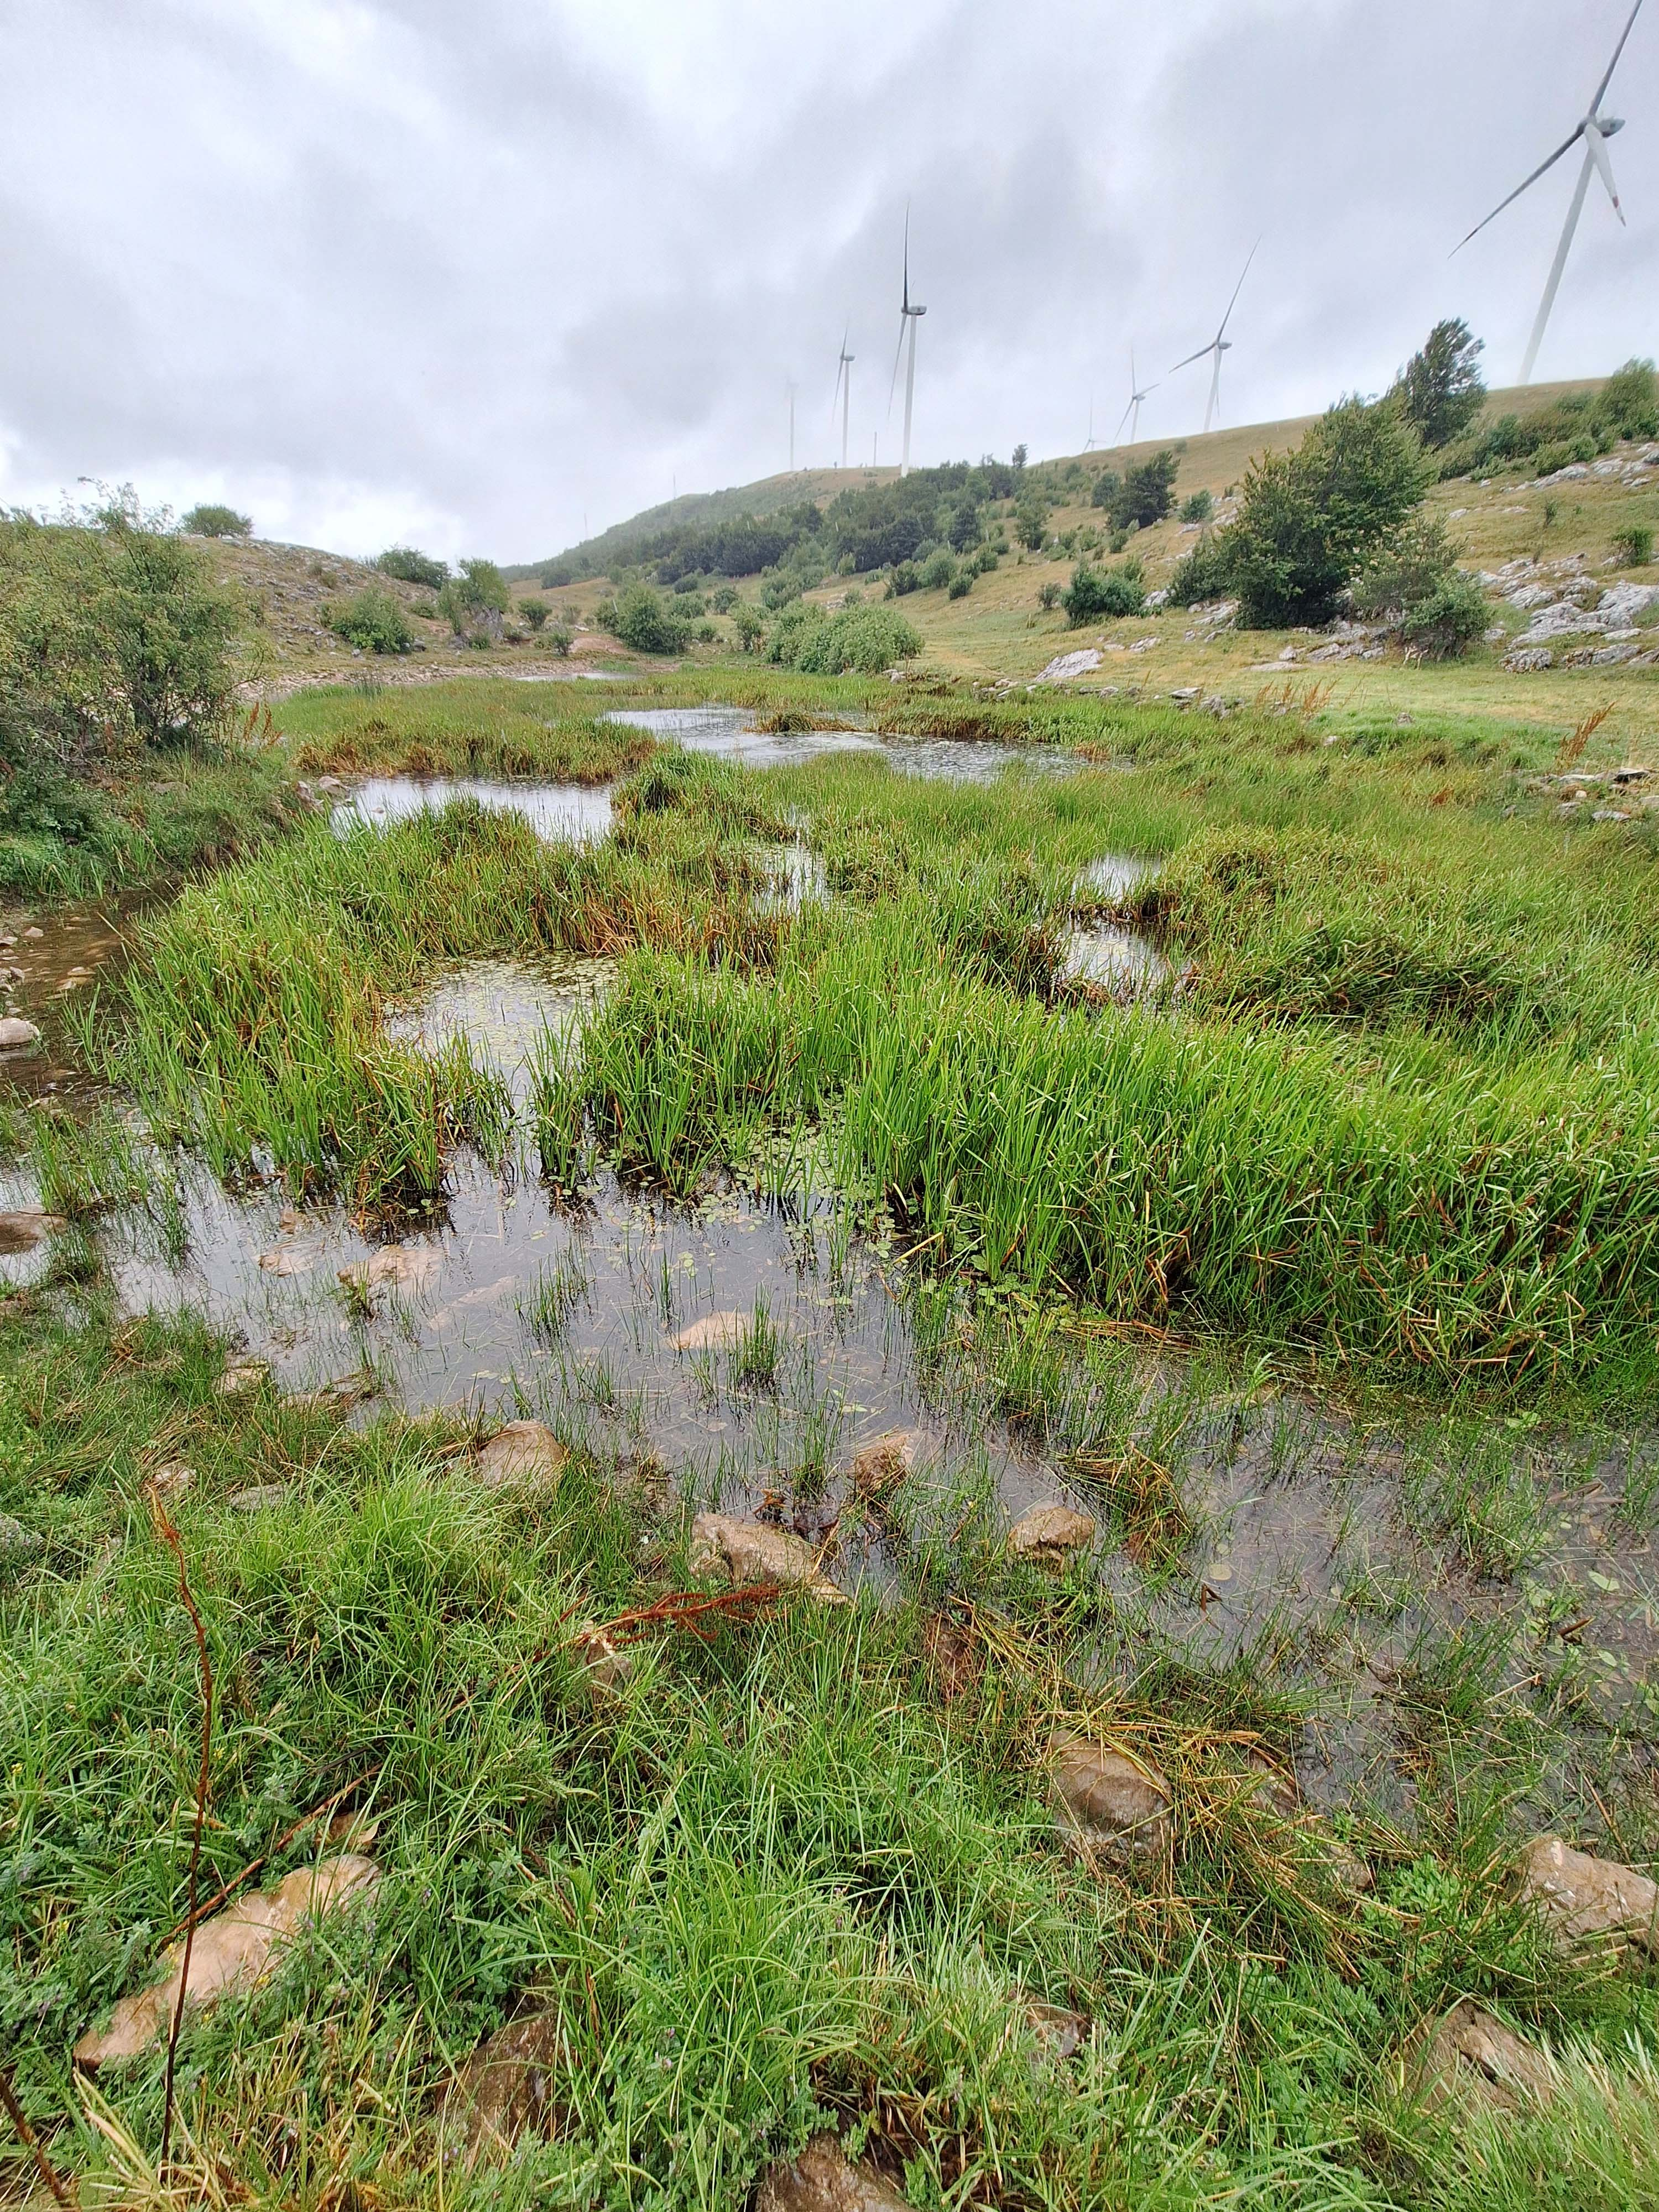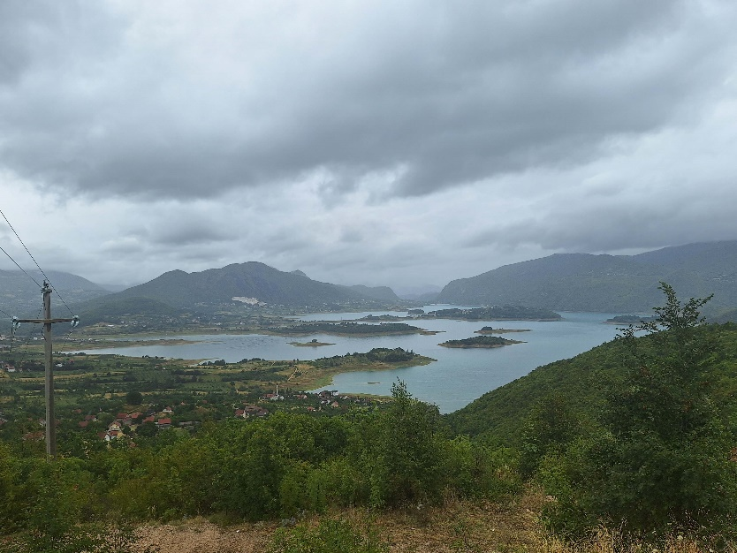

V kraju Gornji Vakuf jedla v restavraciji Uskopaljski dvori, žal je bilo vse preslano. Spala na njihovem parkirišču 43.93395,17.58374

Sreda, 30.7.2025 – Novi Travnik, Rastovo

V Bugojnu v trgovini Fis nakupila oblačila, pijačo, natikače.. za 178 €.
V etno selo Semešnica sva se peljala po najslabši poti v BIH. Sem hotel večkrat obrnit, vendar so me vedno domačini prepričali, da se splača naprej. Res naju je presenetil s svojo lepoto vodotokov 44.13870,17.35981. Jedla sva slabše ribe, z zažgano kožo, je pa res, da je bilo tu ogromno turistov. Ogled vsekakor priporočam.

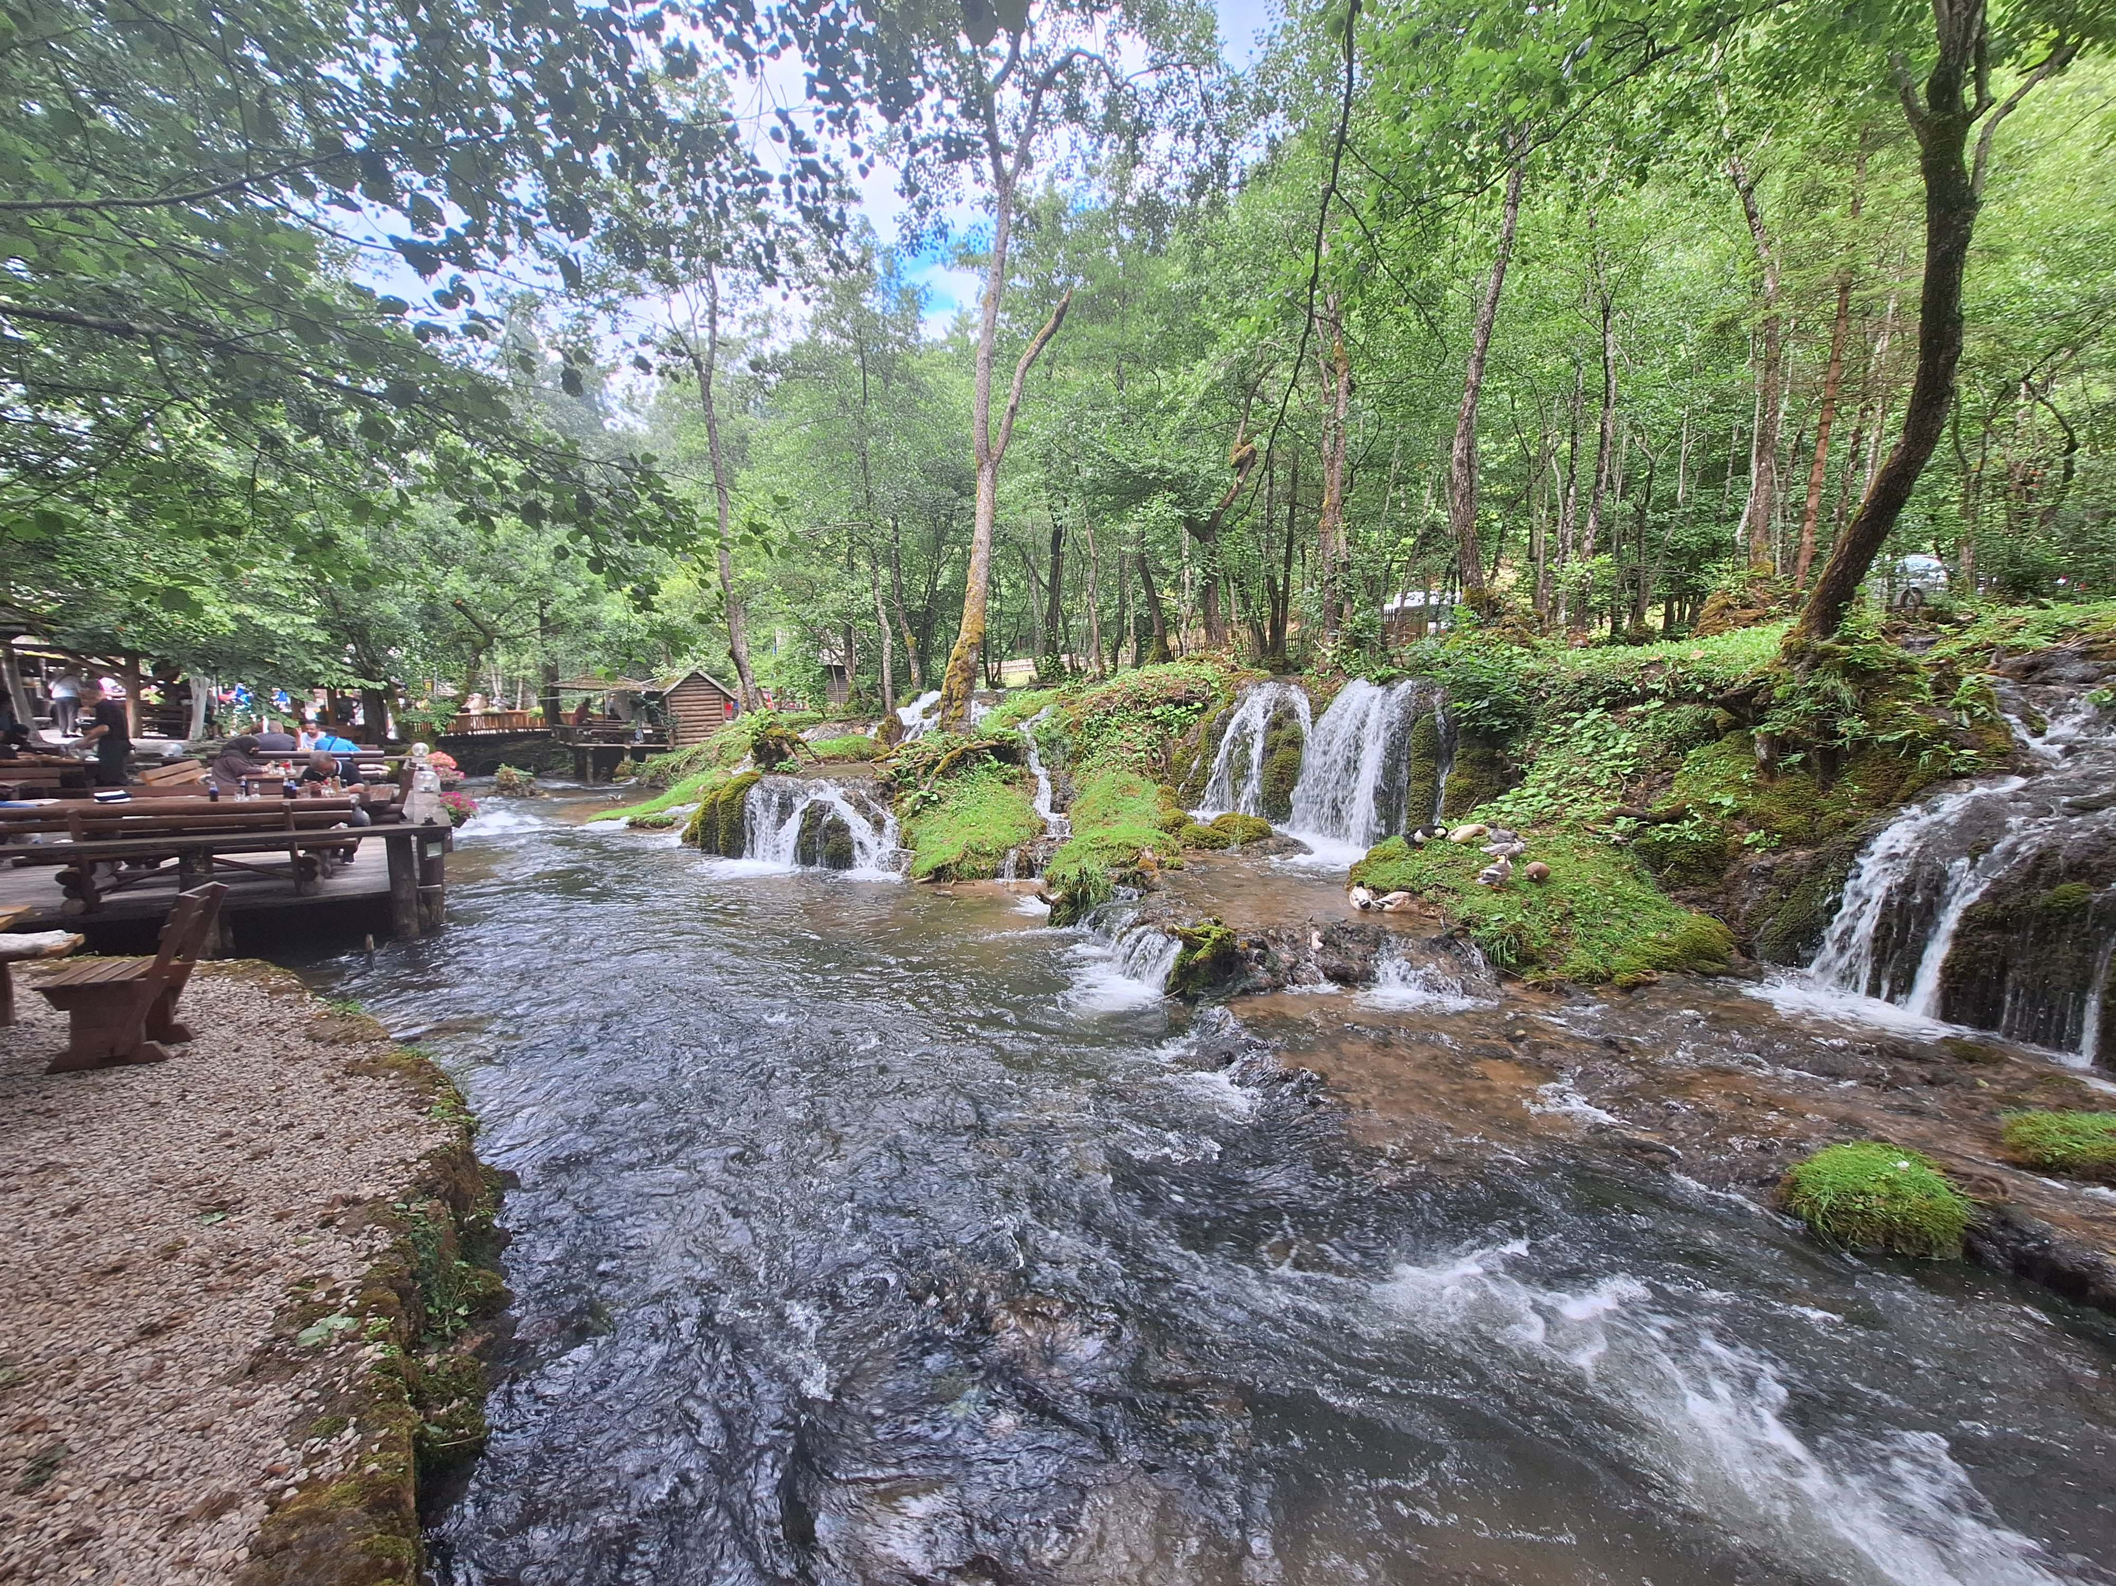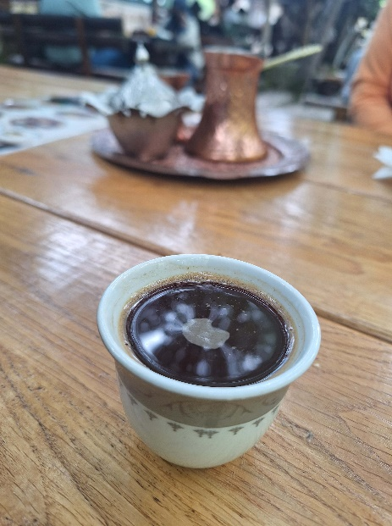

Preko Novega Travnika sva se odpeljala do Omladinskega hotela in prespala na parkingu 44.10287,17.57600.

Četrtek 31.7.2025- otok Pašman, Hrvaška

Zjutraj vstala ob 04.40 uri in se odpeljala nazaj do Borove Glave pri Livnu, da bi videla divje konje ob jutranjem napajanju. Žal jih tudi danes ni bilo.

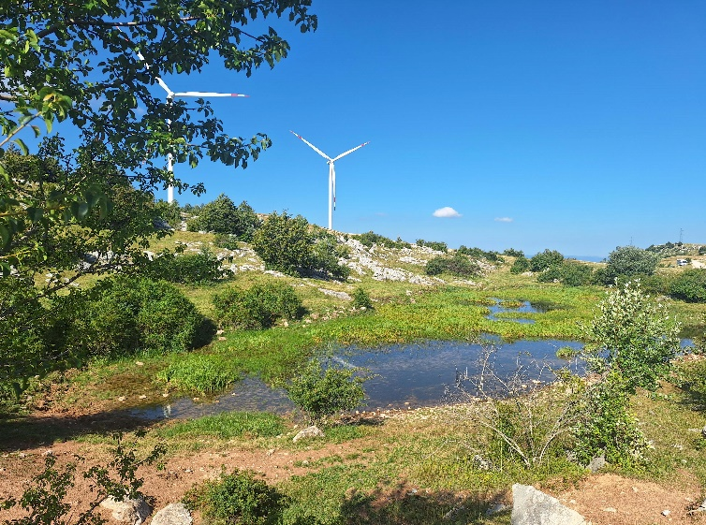

Nato preko Knina, Benkovca do Bigrad na Moru in s trajektom na Pašman.

PPOVZETEK:
Bosna je super za potovanje, varna in prijazni ljudje, spanje v avtodomu in divje kampiranje dovoljeno kjerkoli. Ima ogromno naravnih lepot, slapov, gradov, rek, jam, in tudi lepih mest, vasi. Poleg vsega tega pa je tudi poceni, kar pa ne pomeni, da ne zapraviš veliko, ker vsak dan ješ v restavracijah.

Midva sva bila že lani dva tedna na potovanju po BIH, zato sva letos izpustila, naštete kraje, ki pa se jih splača obiskati:
- Letališče Željava 44.83734,15.75913
- Štrbački buk 44.65659,16.01250
- Martin brod. V restavraciji Lovec, kjer imajo bazen z ribami, sva jedla najboljše postrvi.
- Drvar in Titova pečina,
- Mlinčiči pri Jajacu in hišo AVNOJ (že tretjič),
- Janjski otoki (super), prespala 5500 m višje na super travniku restavracije 44.21795,17.12409. Lastnic dovolila brezplačno uporabo tuša in vode, ter WC.
- Ramsko jezero, spala pri restavraciji 43.82415,17.51660 on jezeru, cena 10 € z elektriko,
- Slapovi Kravice, spanje v kampu Kravice 43.15525,17.61266,
- Počitelj, pod UNESCO zaščito
- Blagaj, starodavni samostan oz. tekija plesalcev dervišev 43.25762,17.89604
- Stolac, slap Provalije in naravna pralnica posteljnine 43.09666,17.96845
- Jama Vjetrenica 42.84648,17.98171
- Trebije, spanje ob reki 42.70504,18.34179
- Banja Luka, naravne toplice Vručica, voda 31 stopinj, P 200 m naprej 74.74763,17.15767
- Ključ, zastonj parking za spanje z WC in vodo, zraven kopališče 44.52363,16.79775
- Japodski otoci.

Jože Kozlevčar; FB: Jocko Kamnik

